МДС 31-9.2003
ПРАВОСЛАВНЫЕ ХРАМЫ
Том 3
ПРИМЕРЫ АРХИТЕКТУРНО-СТРОИТЕЛЬНЫХ РЕШЕНИЙ
В 2000 г. введен в действие свод правил СП 31-103-99 "Здания, сооружения и комплексы православных храмов", в котором в силу особенностей нормативного документа приведены только основные рекомендации и расчетные данные. В целях более полного раскрытия темы Архитектурно-художественным центром "Арххрам" разработано Пособие в трех томах "Православные храмы".
Первый том "Идея и образ" представляет собой сборник отдельных статей и заметок разных авторов о христианском и, в частности, русском храмостроительстве и тенденциях его развития. В нем впервые собраны воедино мысли о храме, его значении, архитектуре и символике, высказанные различными авторами, начиная от святоотеческого периода и кончая современными исследователями. Проблемы истории и теории храмостроительства освещаются как с сугубо церковной точки зрения, так и с точки зрения светской науки. Данный материал служит основой для решения проблем современного храмостроительства в русле канонической традиции.
Второй том "Православные храмы и комплексы" является пособием по проектированию и строительству храмов. Он посвящен как общим принципам, так и практической стороне храмостроительства, содержит рекомендации по архитектурно-строительным и инженерным решениям, убранству храмов, развеске колоколов, порядку разработки, согласования и составу проектной документации и другие разделы, сопровождаемые иллюстративным материалом.
В третьем томе "Примеры архитектурно-строительных решений" представлен дополнительный графический и иллюстративный материал, включающий следующие разделы:
русское храмостроительство XI-XX вв.;
проекты и постройки православных храмов рубежа XIX-XX вв.;
современные проекты и постройки деревянных и каменных храмов, часовен, храмовых комплексов;
примеры решений архитектурных элементов и конструкций, внутренней декорации и убранства храмов.
Трехтомник "Православные храмы" предназначен как для специалистов в области храмостроительства, так и для широкого круга читателей. Представленный материал дает дополнительные знания профессиональным архитекторам и строителям, студентам архитектурно-строительных институтов и факультетов, может быть использован для знакомства церковных деятелей, являющихся заказчиками храмов, с основами храмостроительства, в том числе для специального курса в духовных учебных заведениях.

ВВЕДЕНИЕ
Том 3 "Примеры архитектурно-строительных решений" является иллюстративным дополнением к Пособию по проектированию и строительству православных храмов (том 2) и включает следующие разделы:
этапы русского храмостроительства XI-XX вв.;
проекты и постройки храмов рубежа XIX-XX вв.;
современные проекты и постройки храмовых комплексов, храмов и часовен;
примеры решений внутренней декорации, убранства храмов, архитектурных элементов и конструкций.
Для русской храмостроительной практики всегда была характерна работа "по образцу" с обращением к сооружениям храмов, соответствующих канонической традиции. Здесь приведены примеры архитектурных решений православных храмов из отечественной практики храмостроительства, относящихся к различным эпохам и стилям, как всемирно известных, так и предназначенных для серийного использования.
При анализе этапов русского храмостроительства необходимо рассматривать храмы не только как произведения архитектуры, но, в первую очередь, как сооружения, архитектура которых должна отвечать богословскому содержанию храма. Это необходимо для осознанного поиска того "образца", который при заданных условиях в наибольшей степени выражает идею храма.
Во втором разделе представлены работы архитекторов-храмостроителей начала XX в., когда шел активный поиск традиционного и в то же время современного эпохе архитектурного образа православного храма. Этот опыт является чрезвычайно актуальным сегодня, когда после 70-летнего перерыва отечественная храмостроительная практика решает примерно те же задачи.
Современные проекты в графическом виде представлены лишь отдельными работами, так как в дальнейшем намечено периодическое издание каталожных листов с проектами православных храмов, звонниц и церковно-причтовых домов.
Отдельные примеры внутренней декорации, убранства храмов и архитектурных элементов дополняют иллюстративный материал второго тома.
В разделе, посвященном архитектурным конструкциям, приведены графические листы, иллюстрирующие принципы конструирования основных элементов церковных зданий от фундаментов до кровли, с использованием кирпича и дерева. В приведенных примерах, наряду с элементами, взятыми из строительной практики прошлого, но востребованными сегодня в церковном зодчестве, для полноты материала приведены и достаточно традиционные решения. Большое внимание уделено таким специфическим конструктивным элементам храмов, как арки и своды.
В цветном приложении даны примеры архитектурных решений деревянных и каменных храмов и часовен из дореволюционной и современной практики храмостроительства различных регионов России, а также ближнего и дальнего зарубежья; примеры современных решений иконостасов, внутренней и наружной декорации храмов; примеры приемов монтажа конструктивных и архитектурных элементов храмов.
Приведенные примеры проектных решений православных храмов, собранные из различных источников прошлой и современной практики храмостроительства, составляют достаточно пеструю картину. Они не предназначены для прямого повторения, а служат лишь ориентирами для поиска оригинальных решений в новых проектах.
1. ЭТАПЫ РУССКОГО ХРАМОСТРОИТЕЛЬСТВА XI-XX вв.
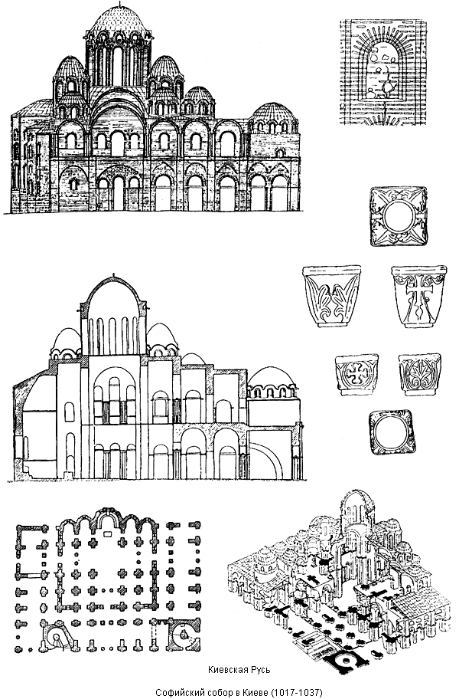

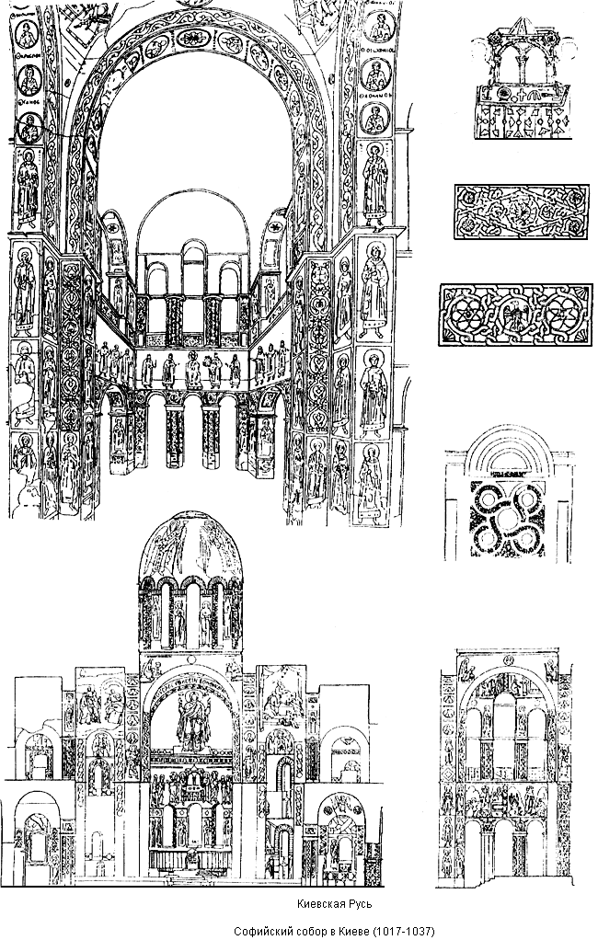

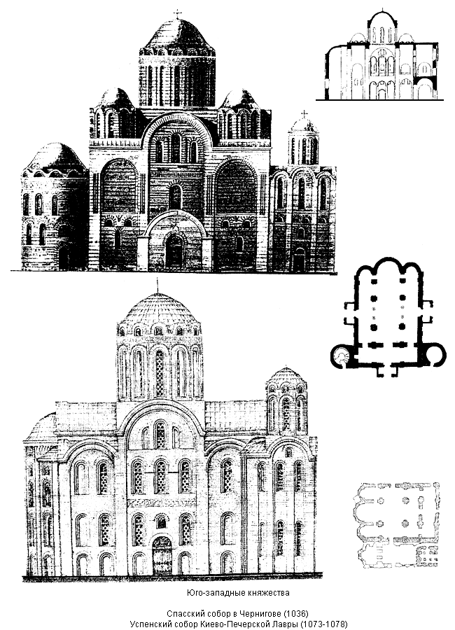

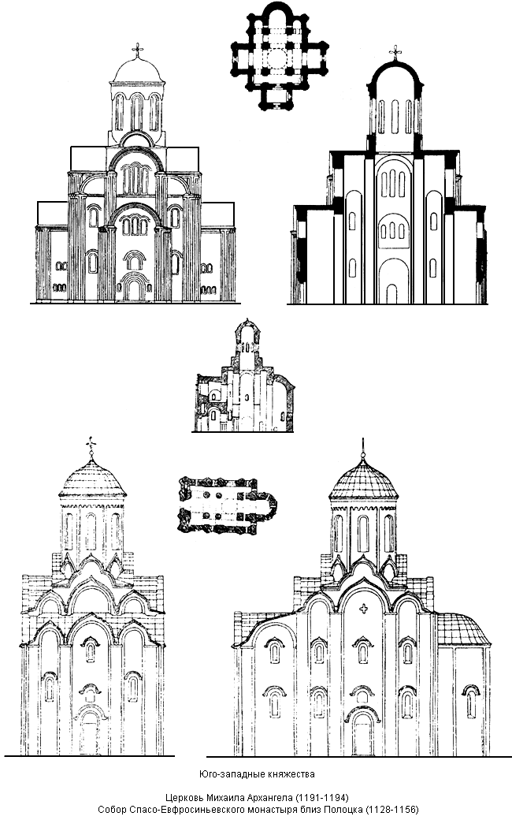

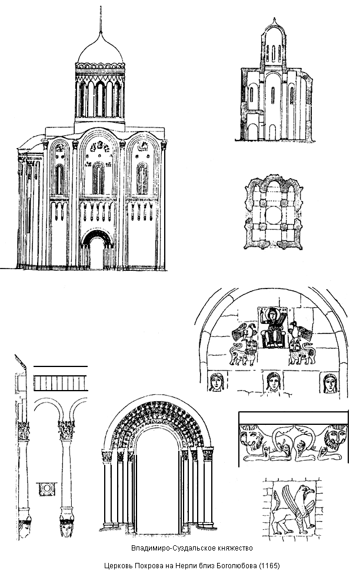

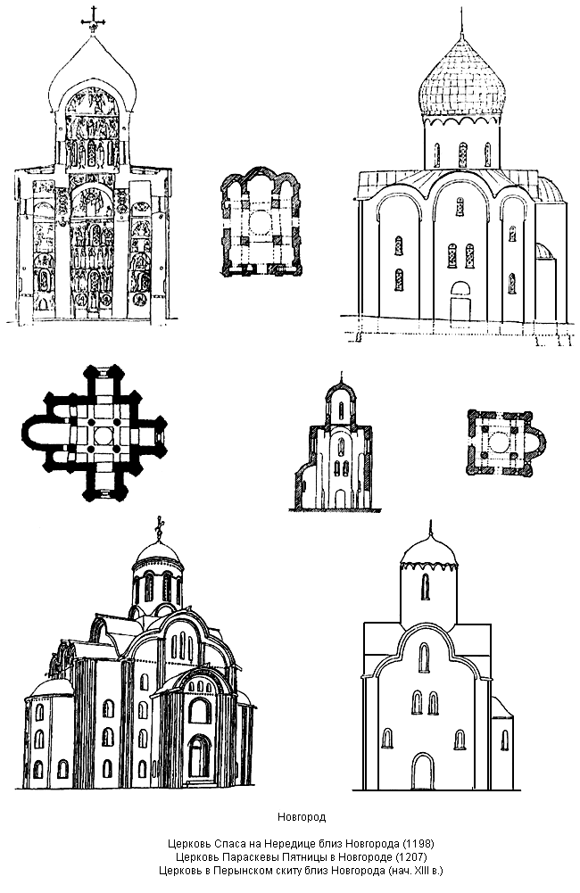
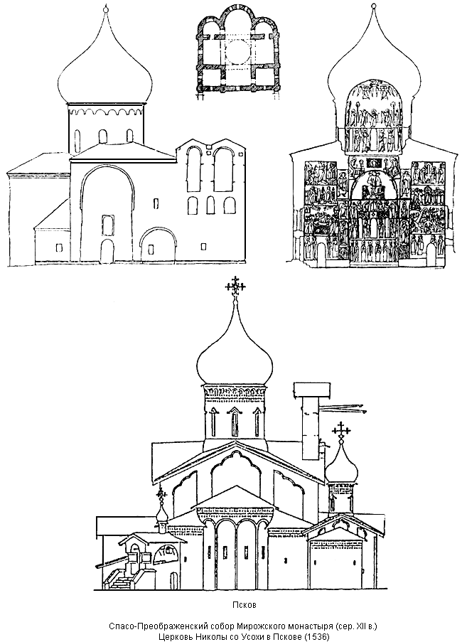

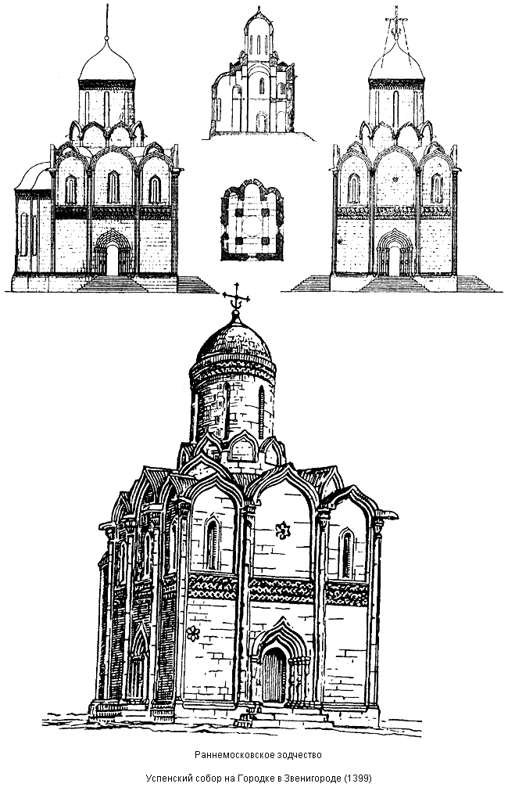

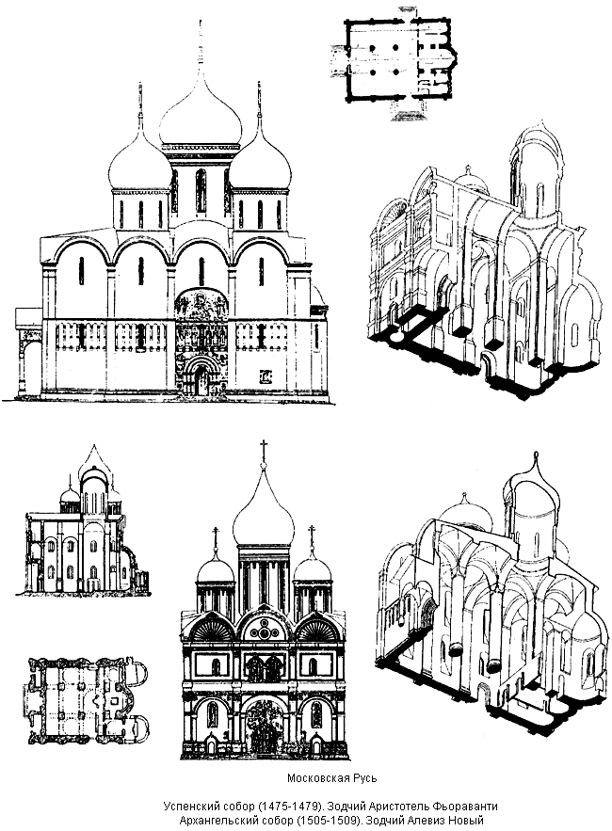

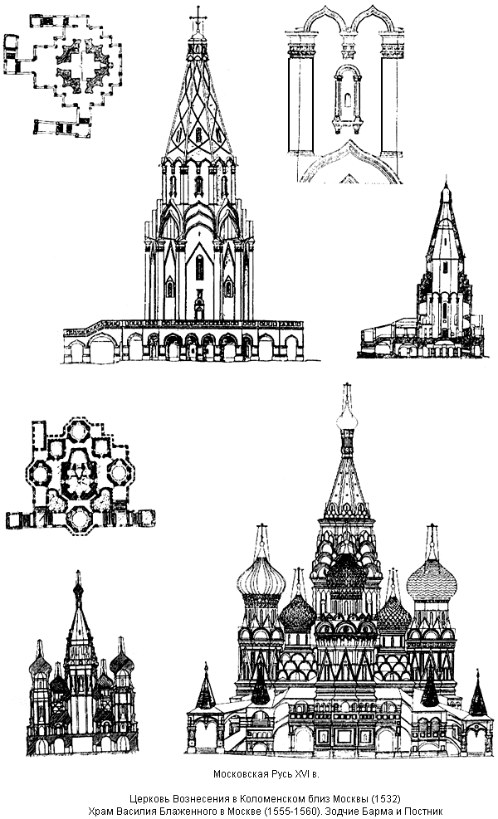

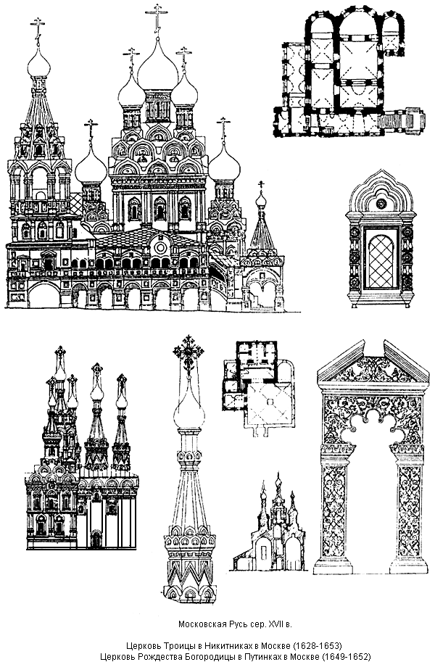

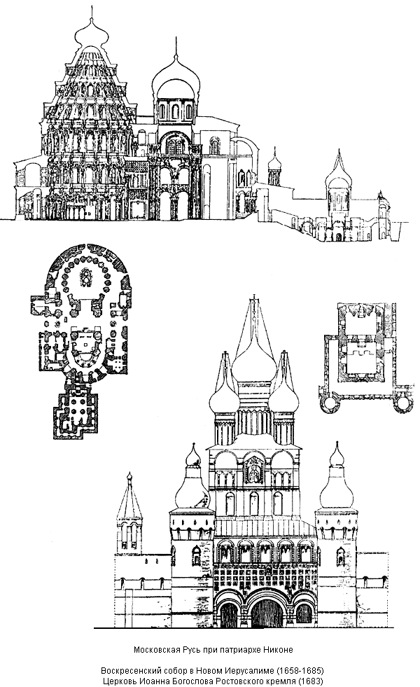

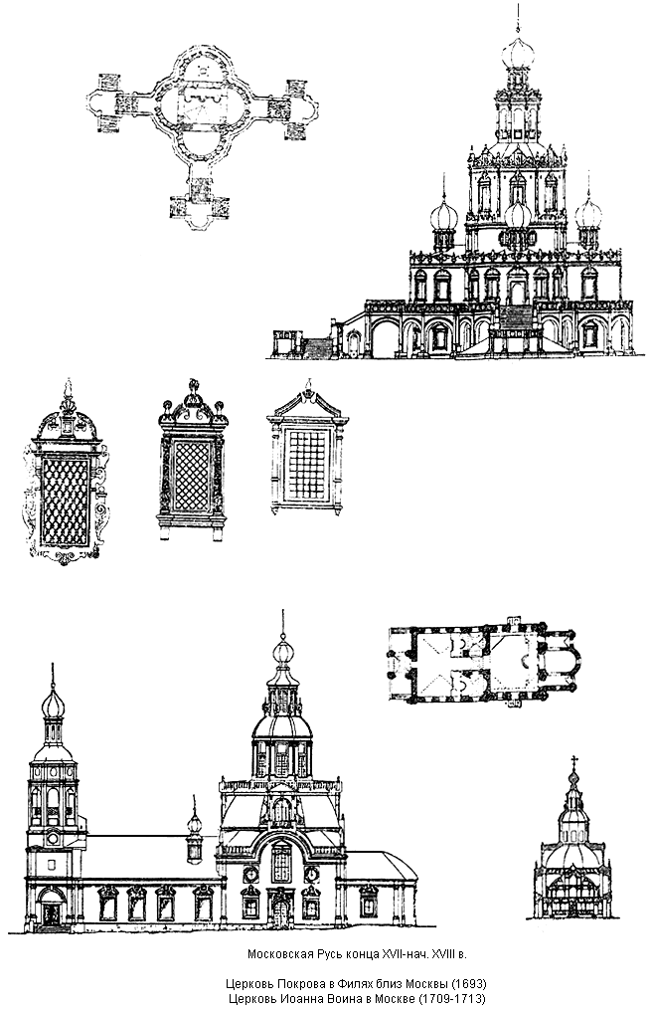

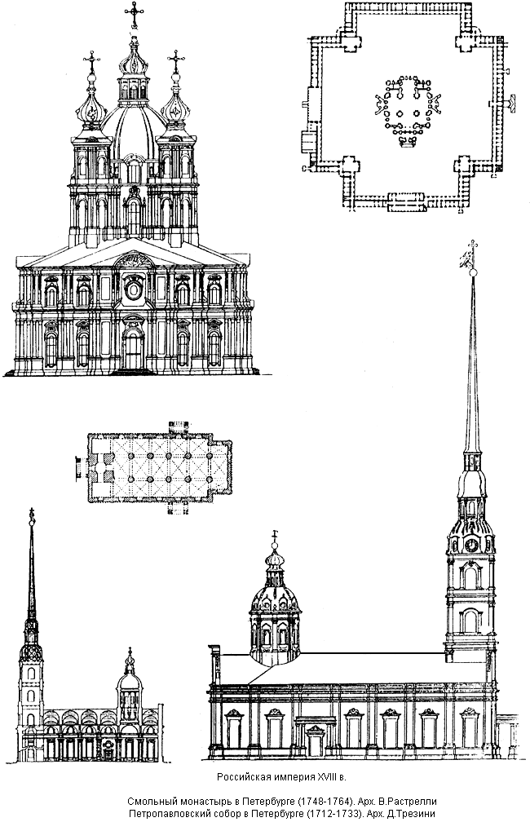

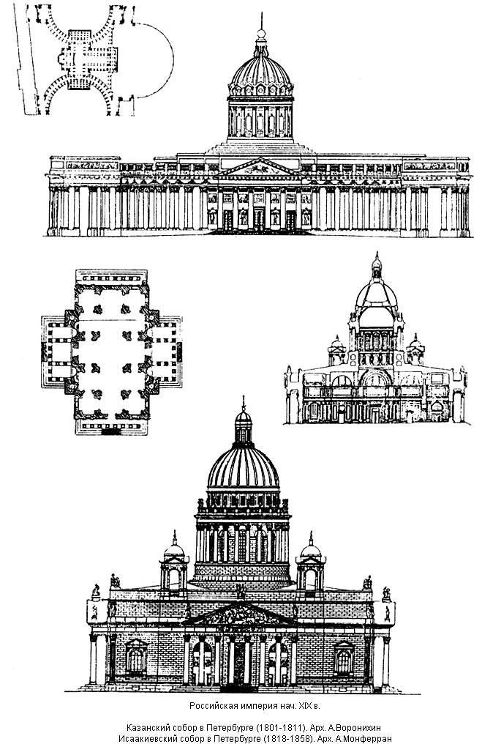

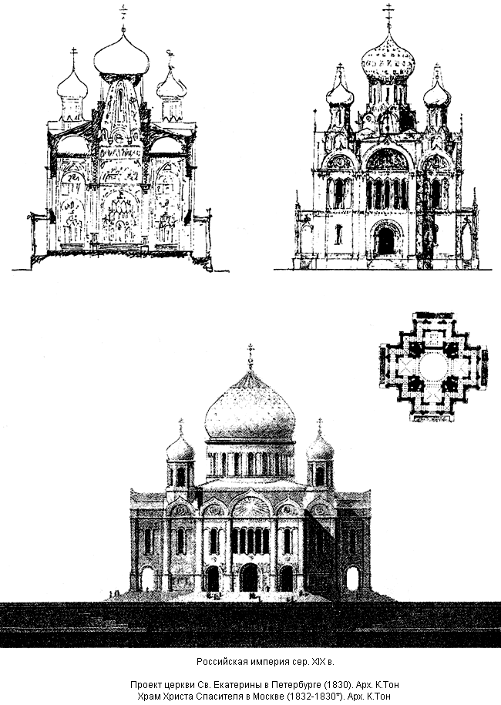
___________________
* Текст соответствует оригиналу. - Примечание "КОДЕКС".

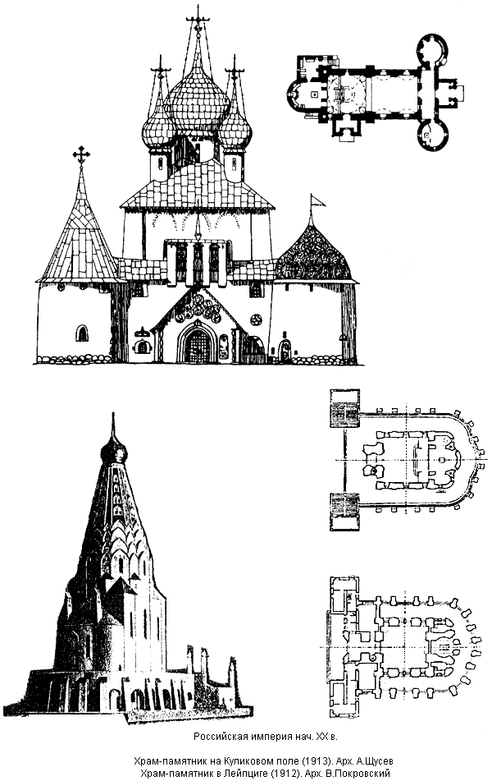

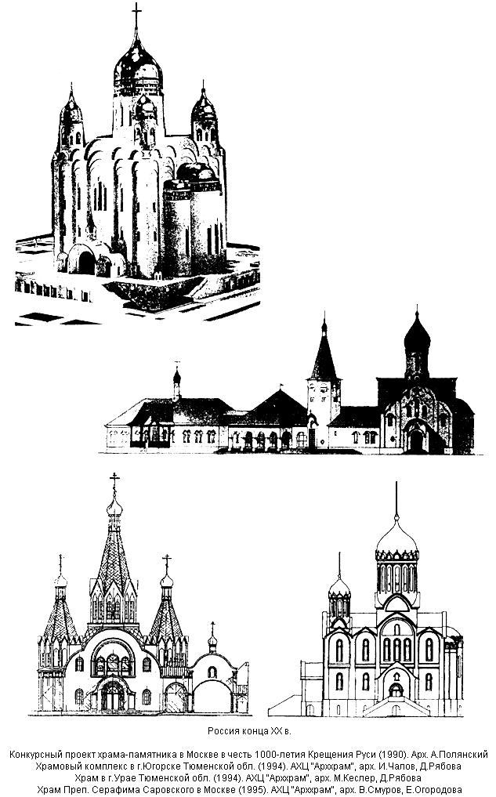

2. ПРОЕКТЫ И ПОСТРОЙКИ ПРАВОСЛАВНЫХ ХРАМОВ РУБЕЖА XIX-XX вв.
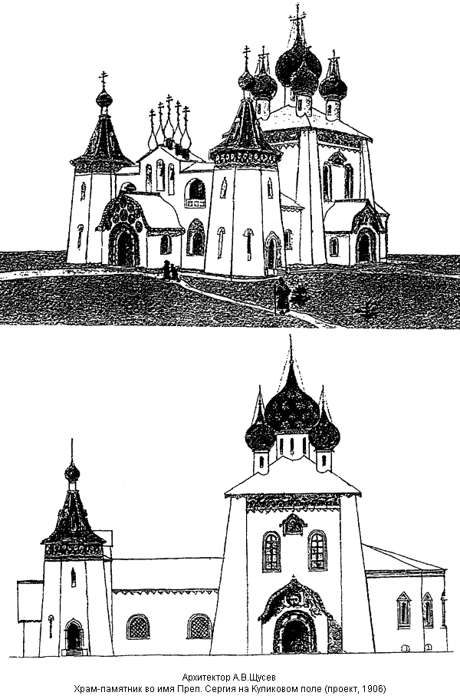

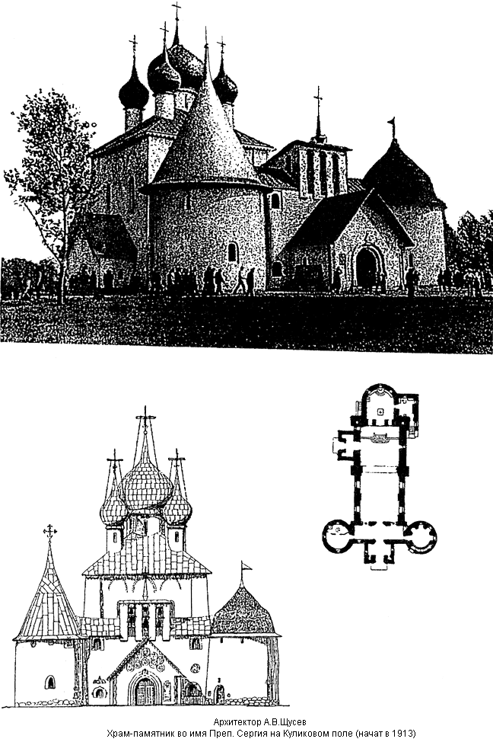

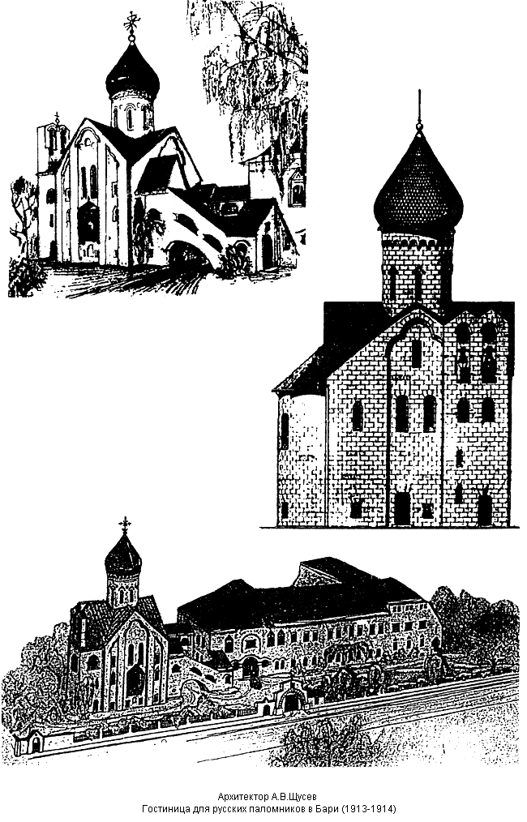

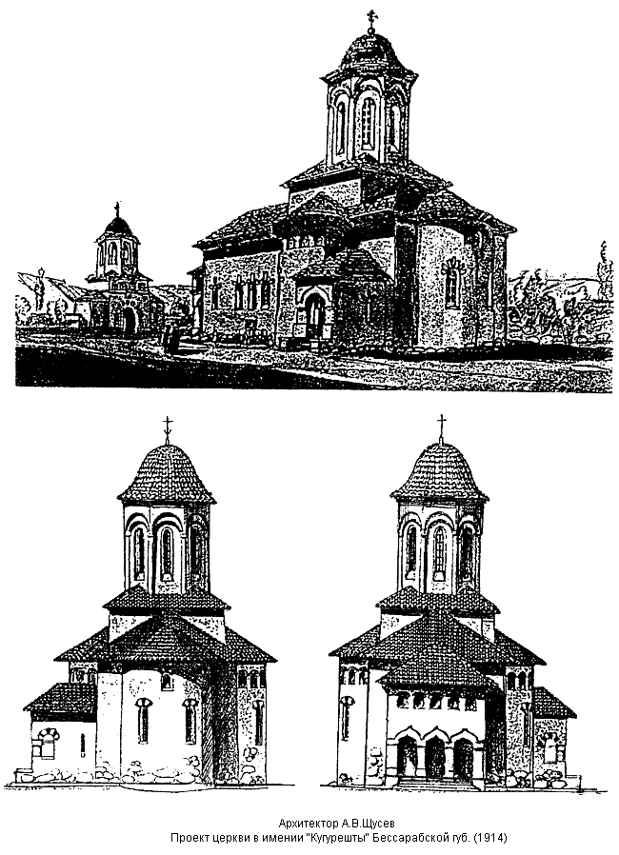

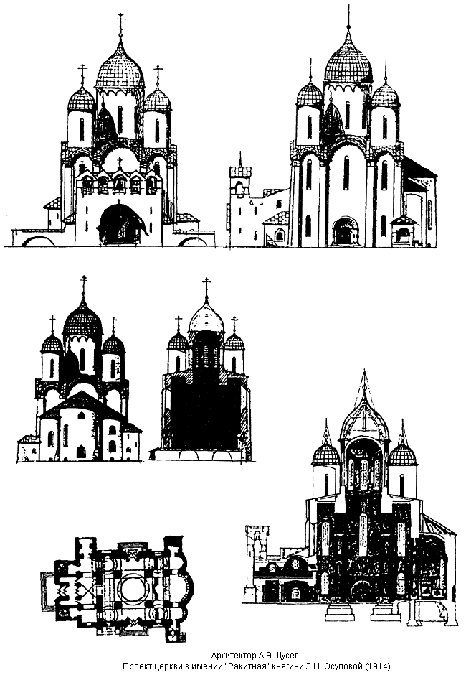

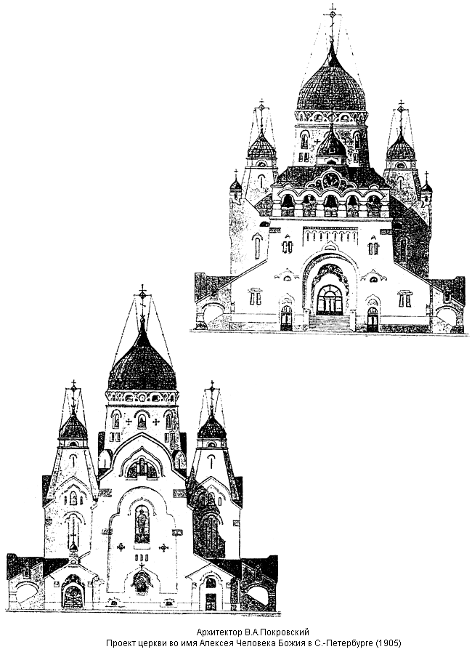

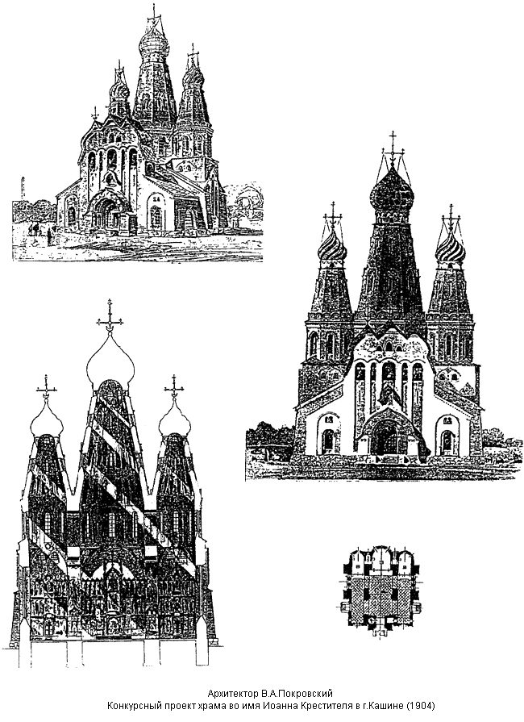

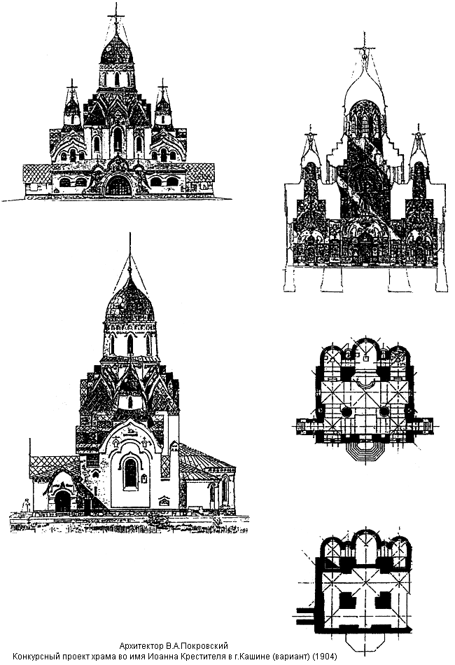

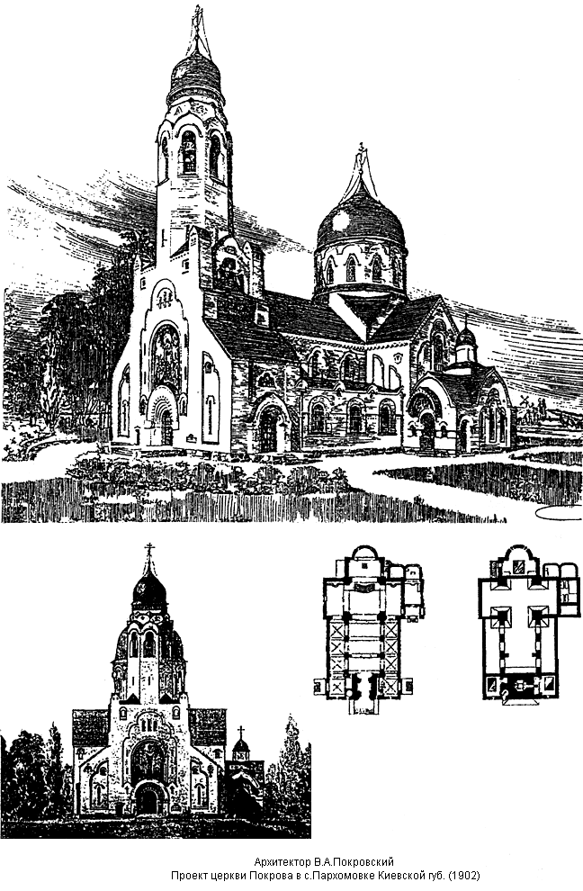

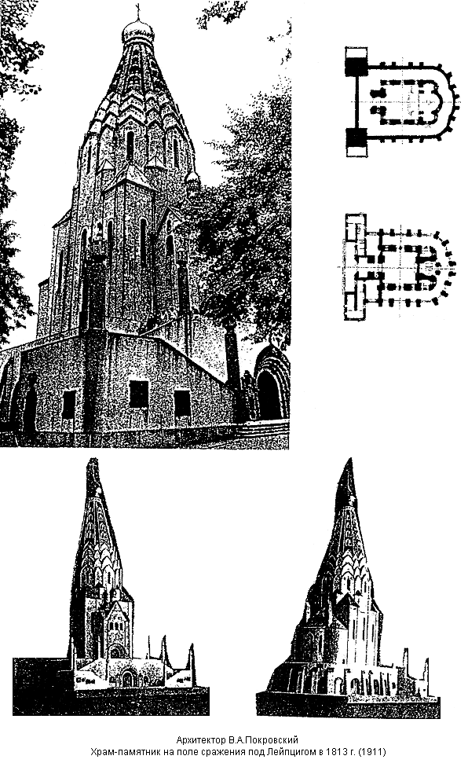

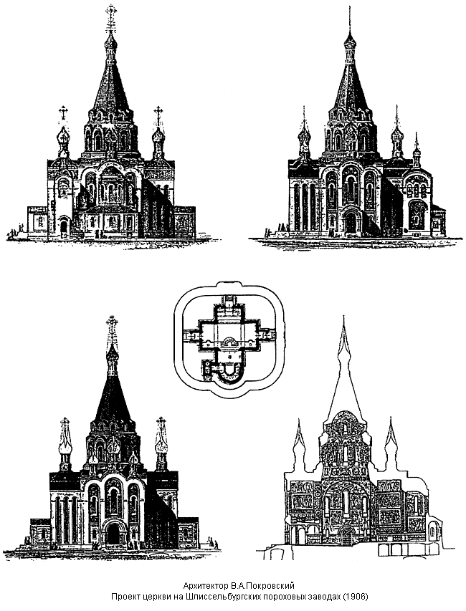

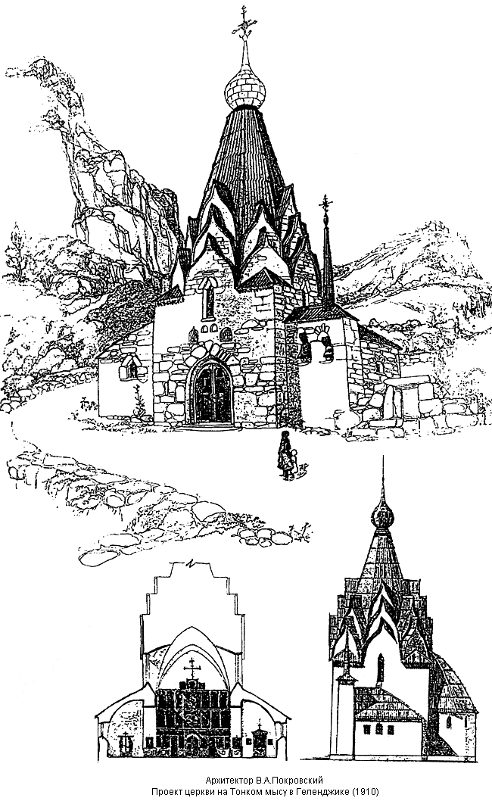

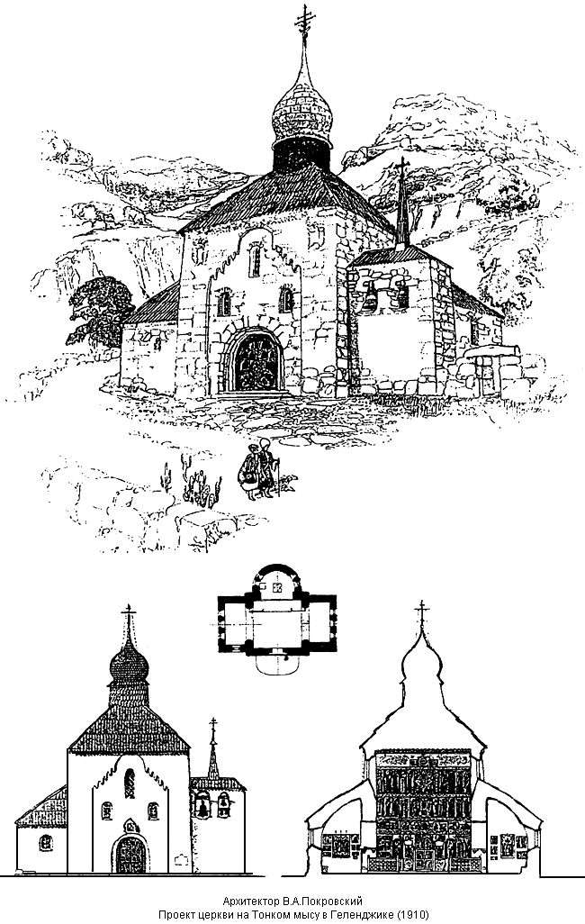

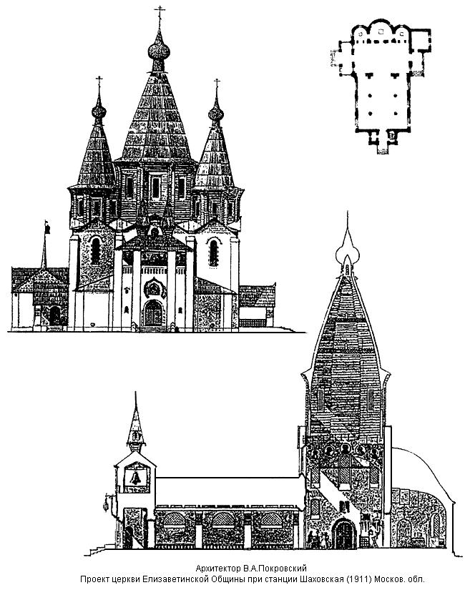

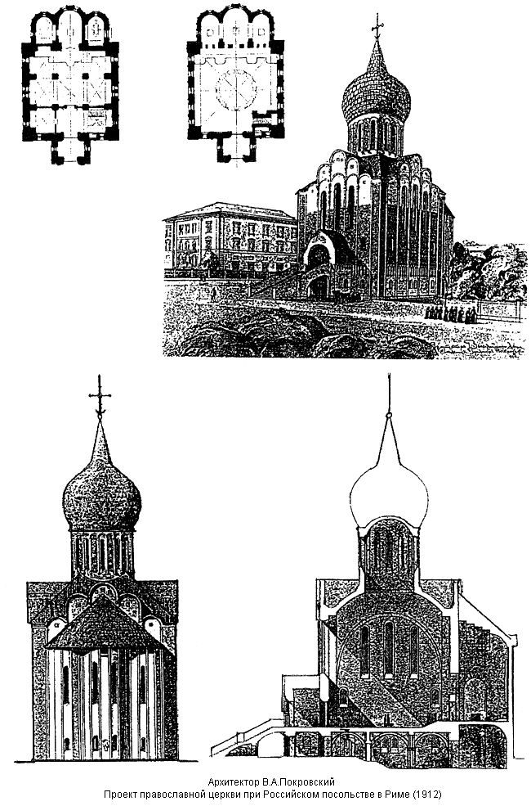

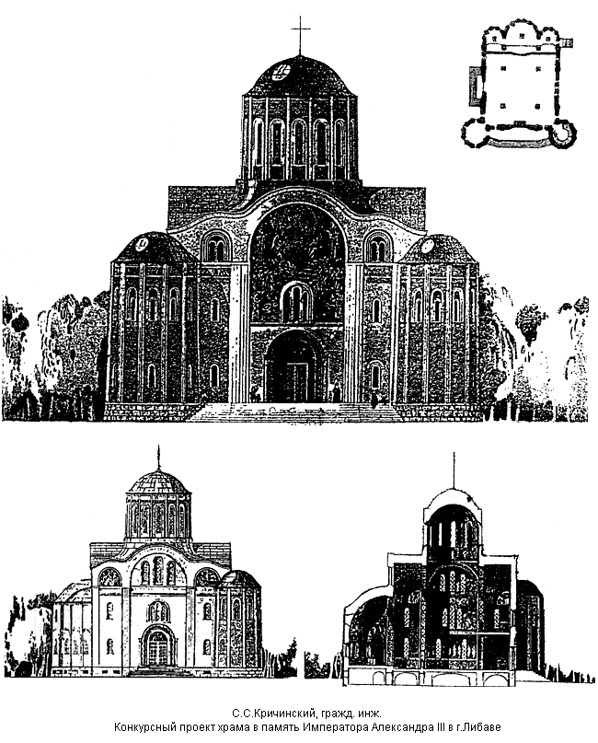

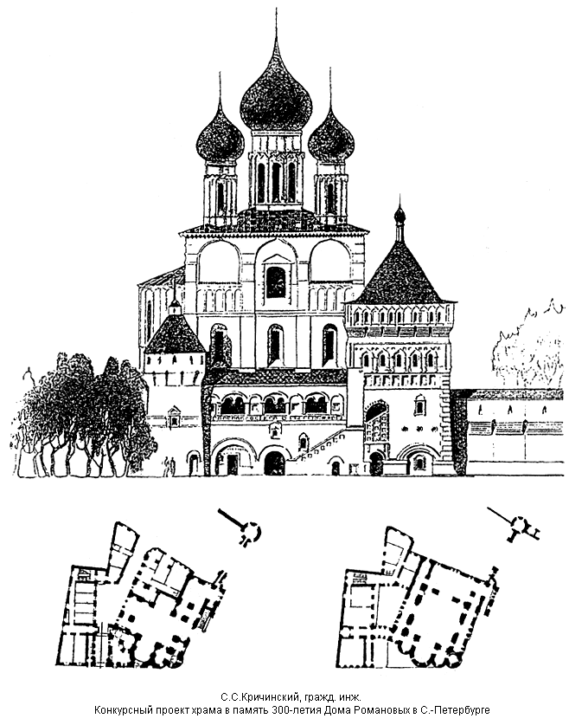

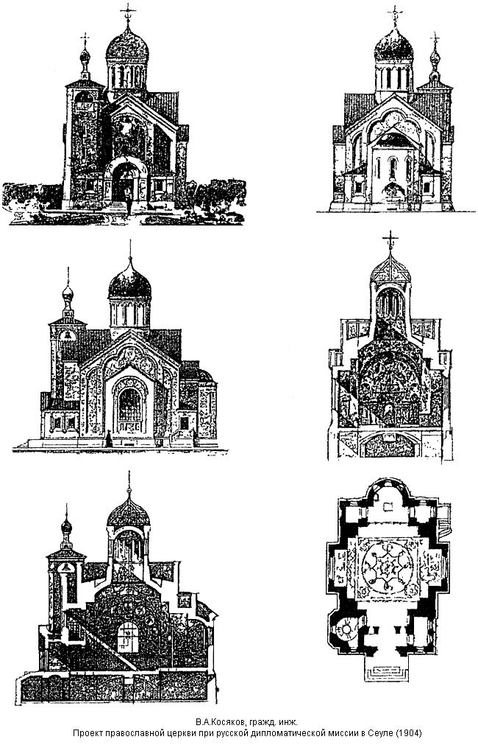

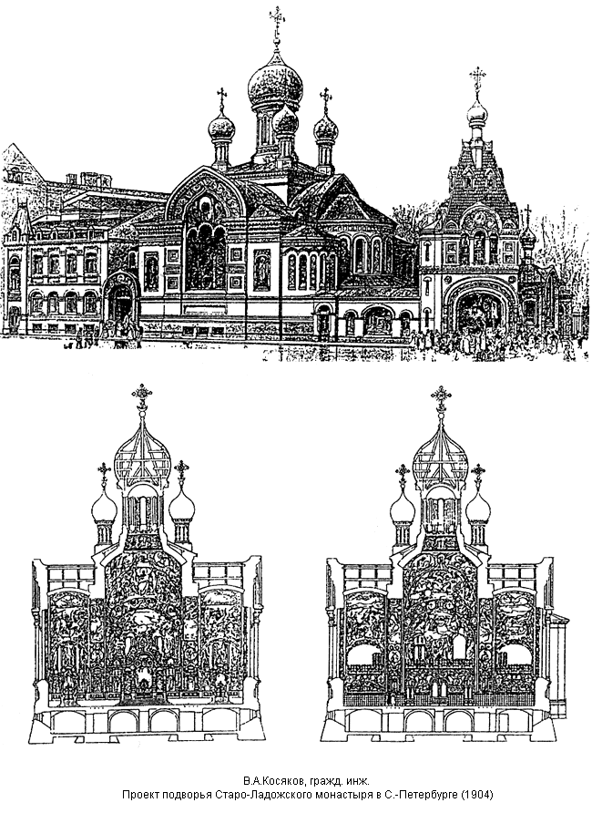

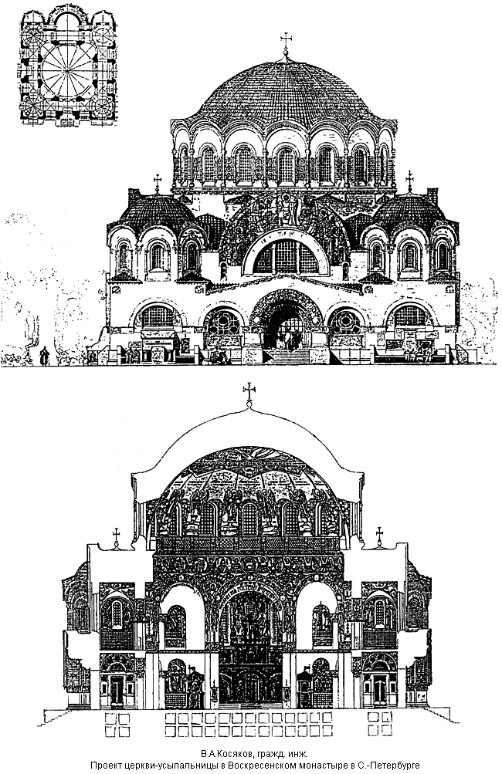

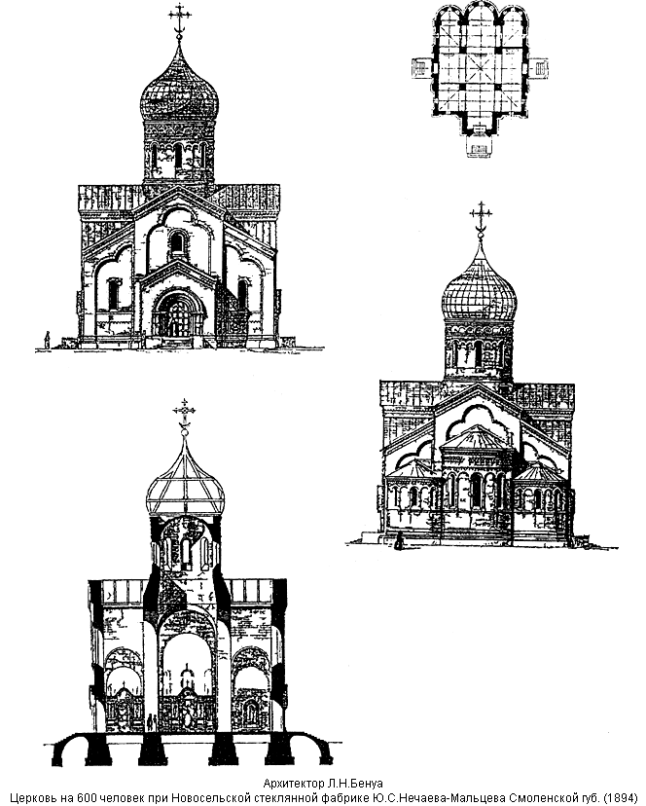

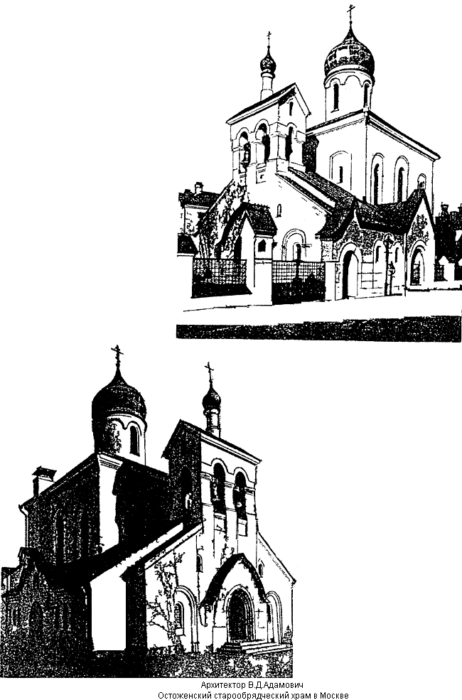

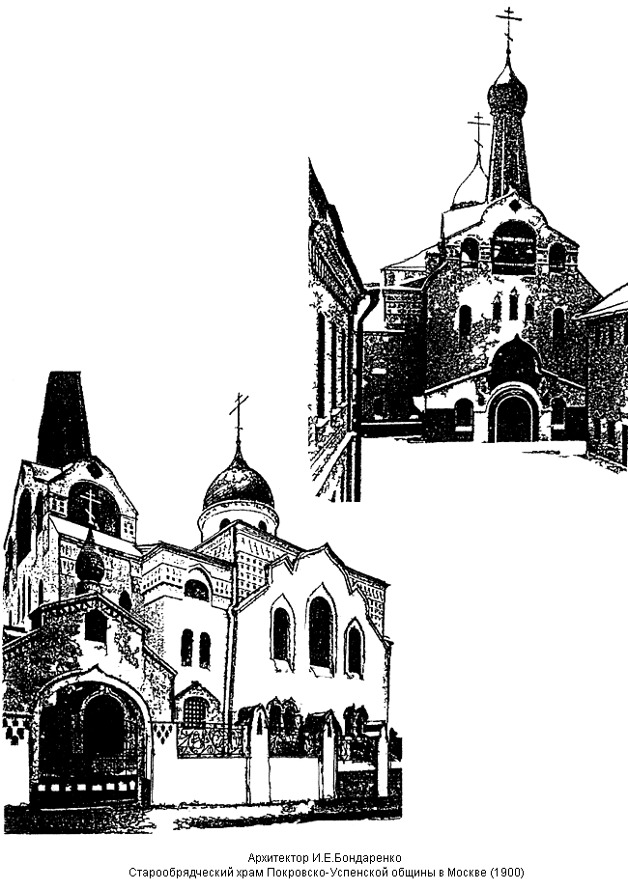

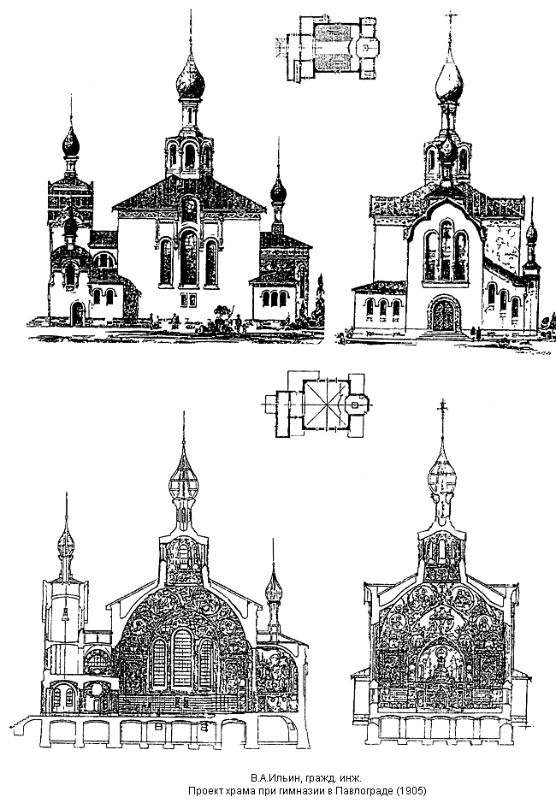

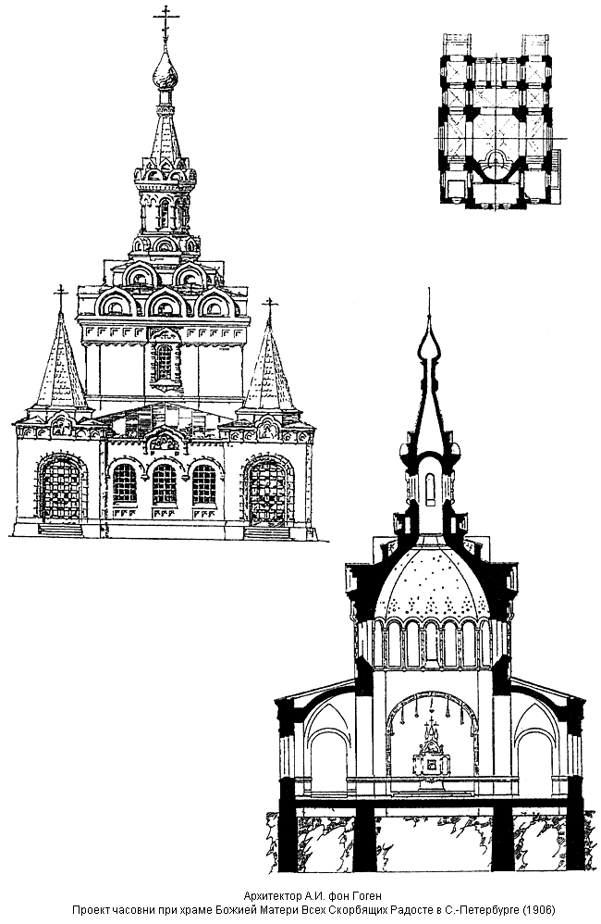

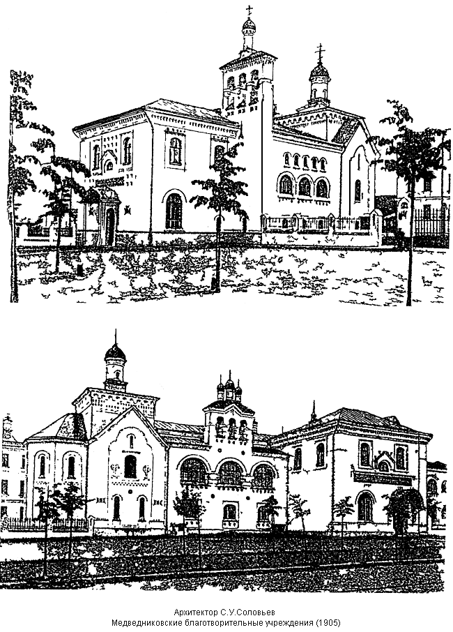

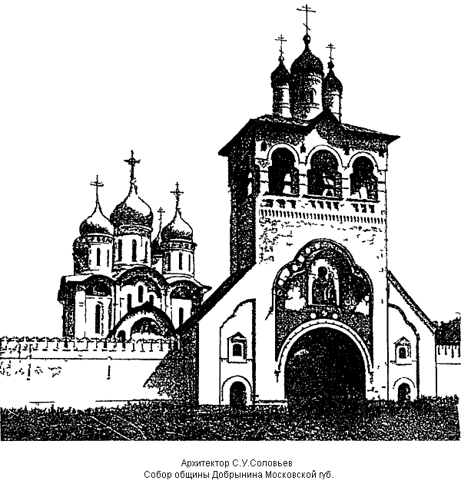

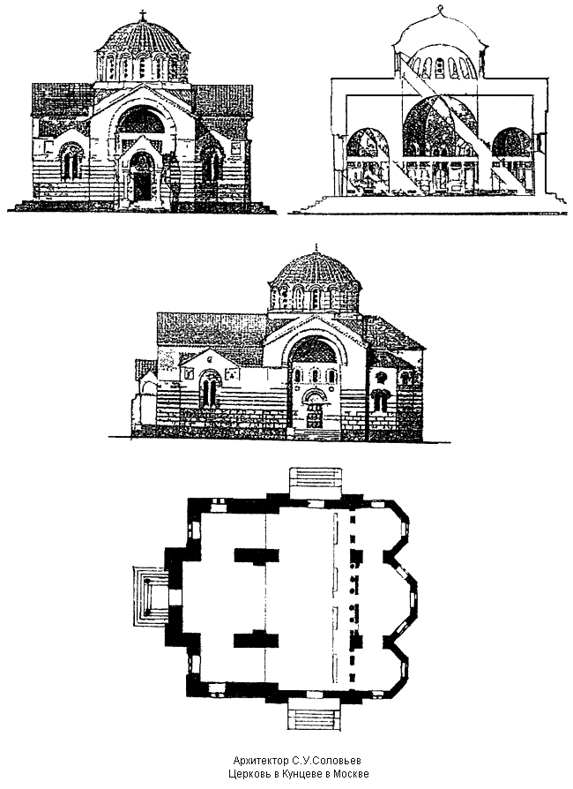

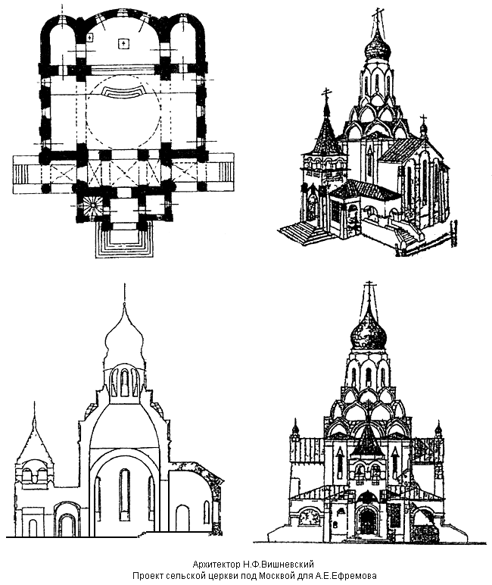

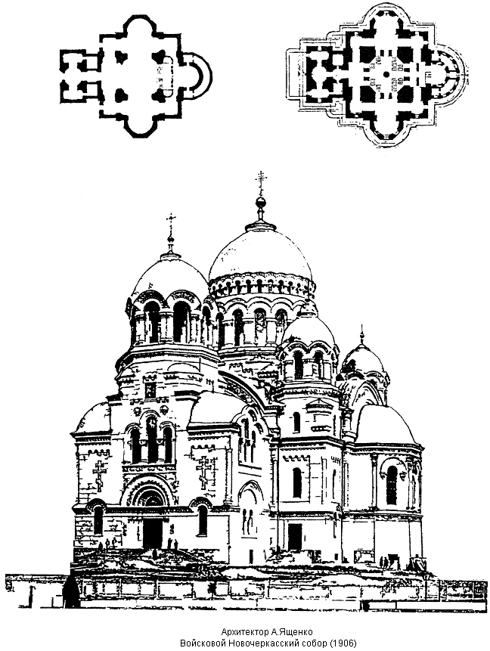

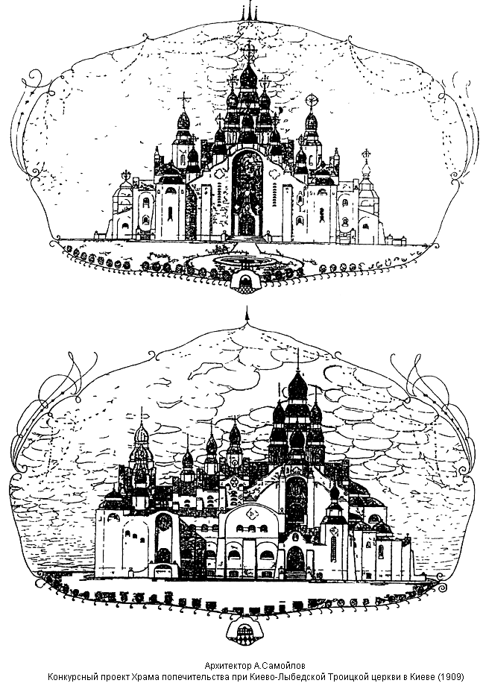

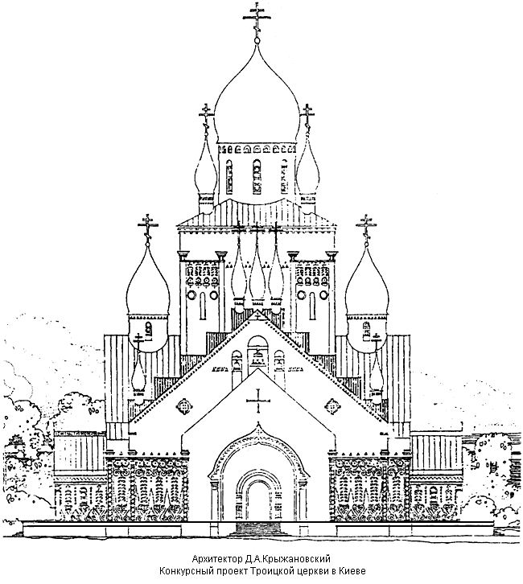

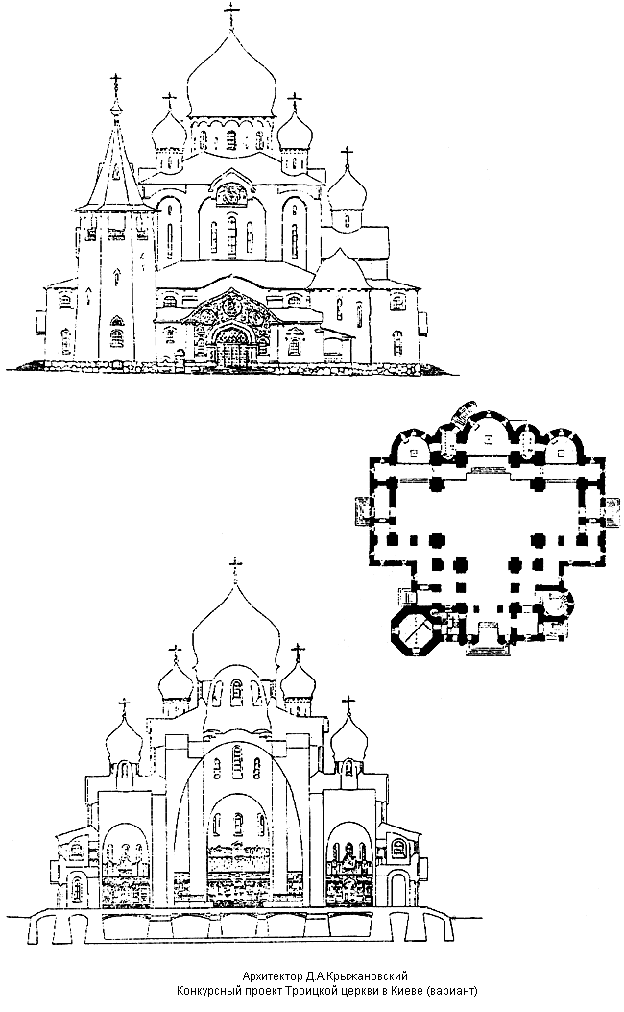

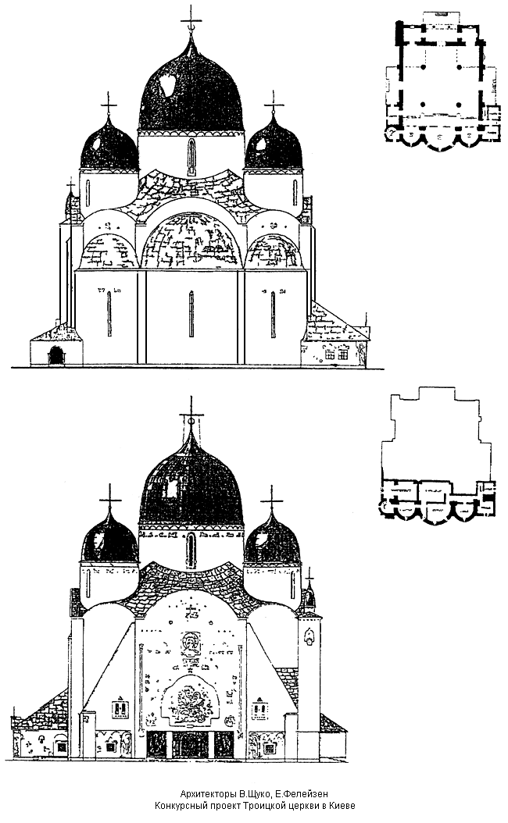

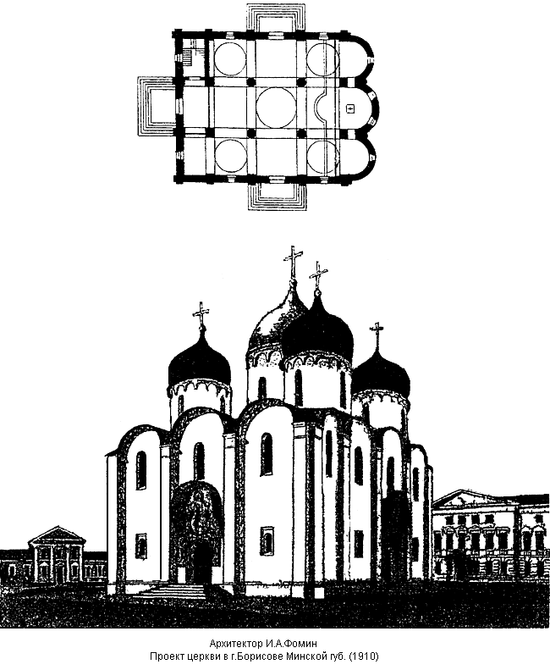

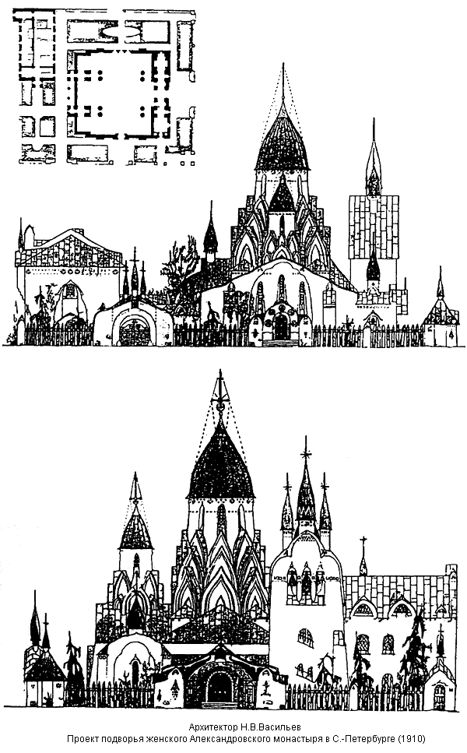

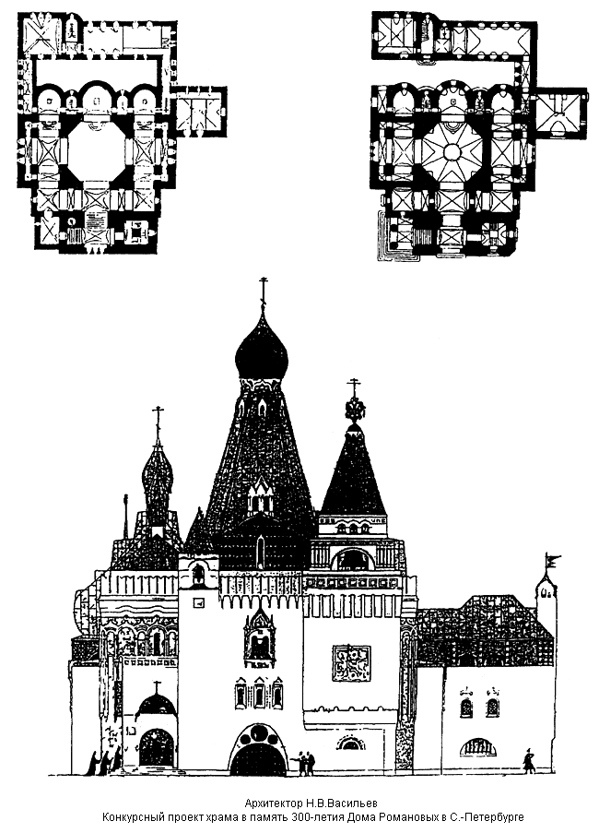

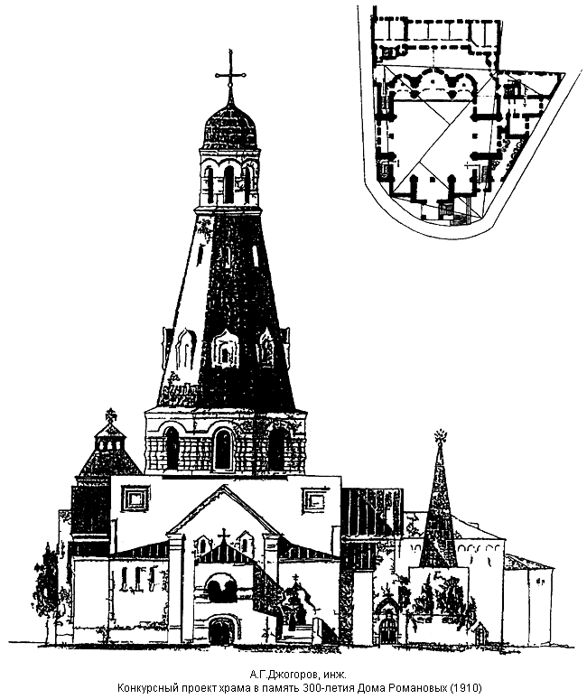

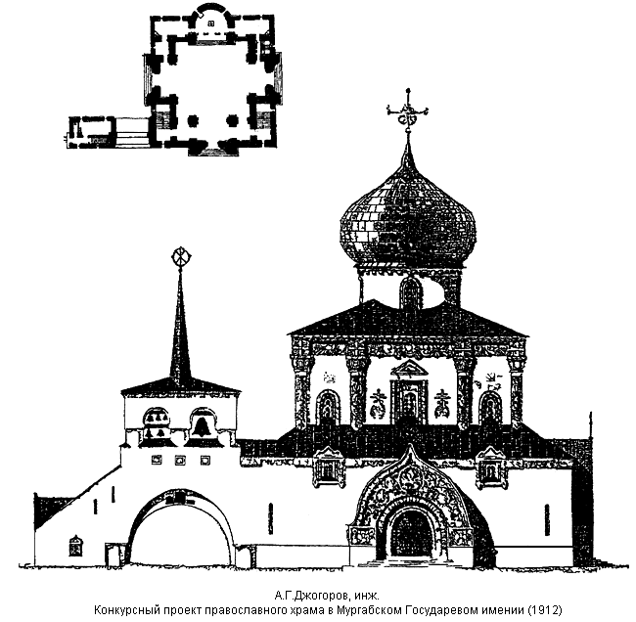

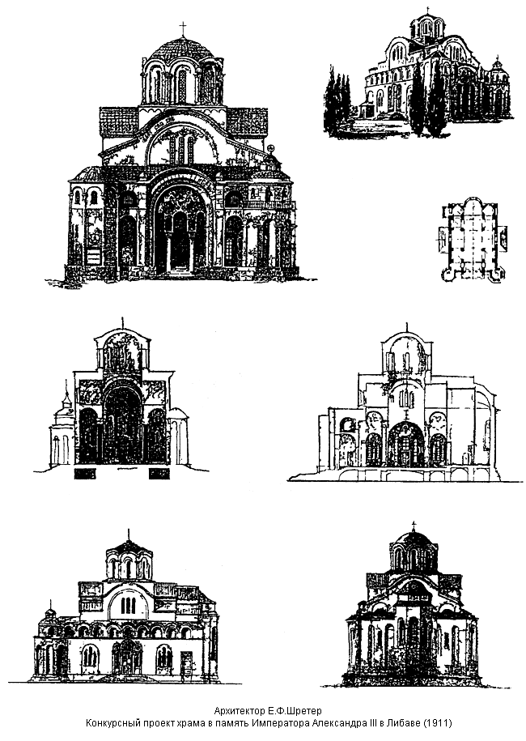

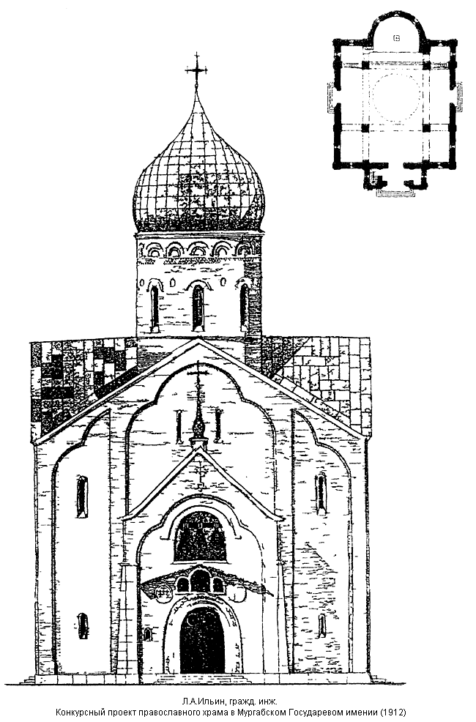

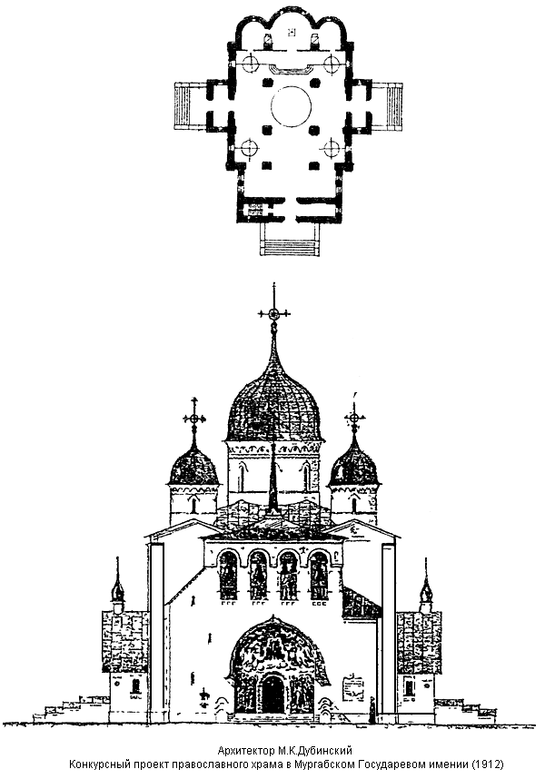

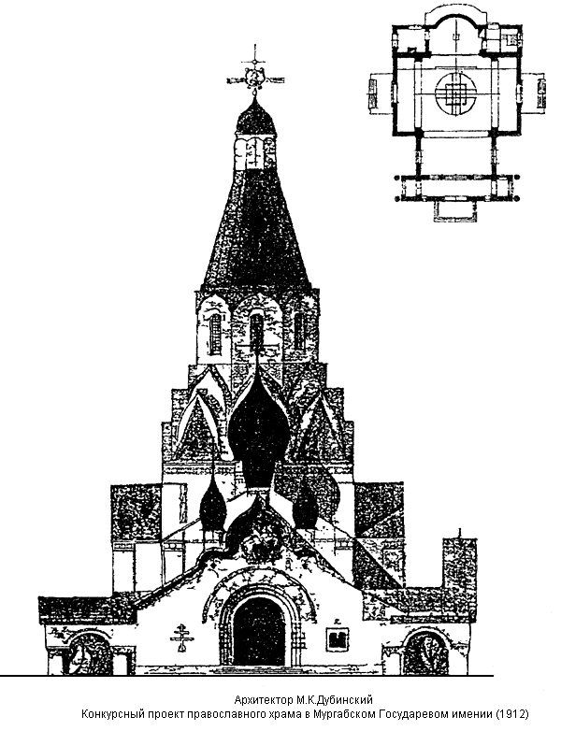

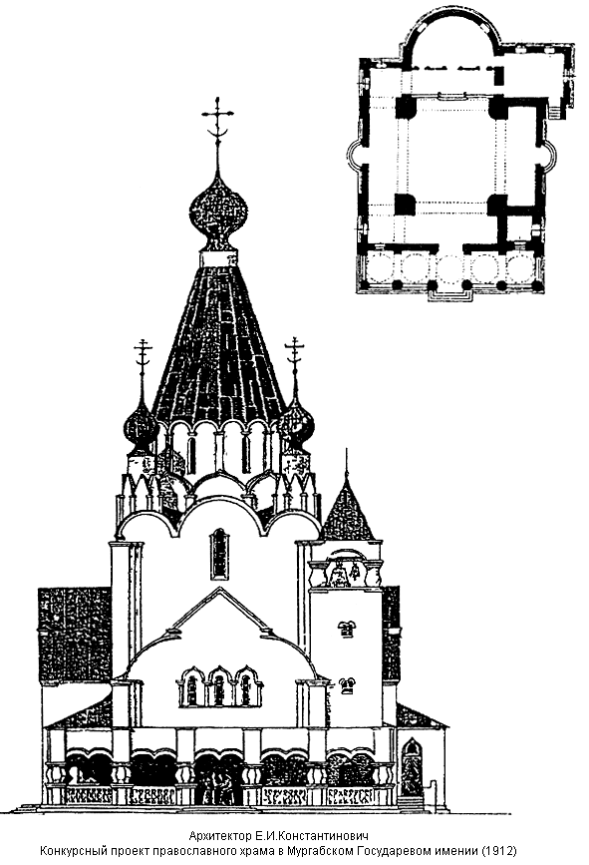

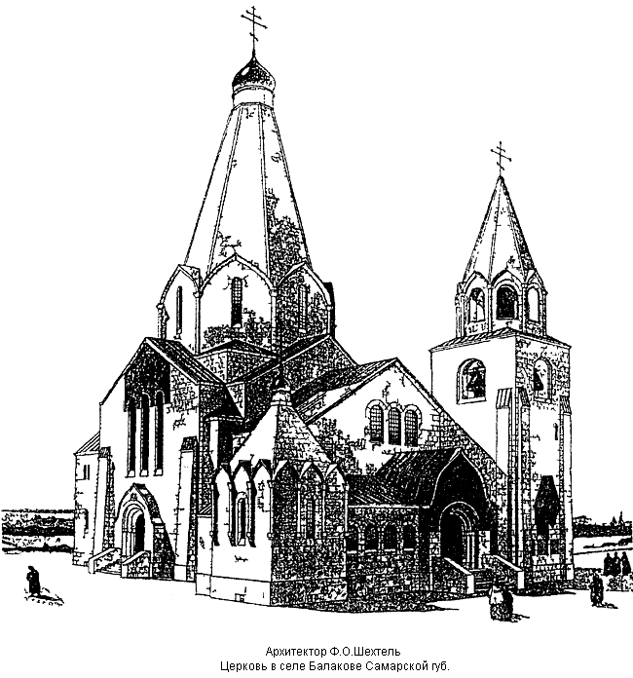

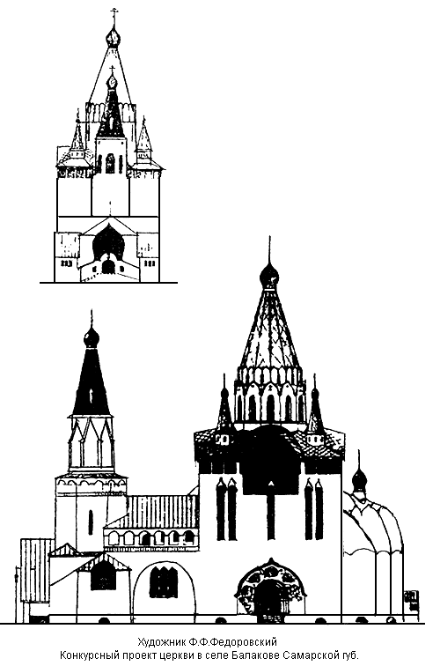

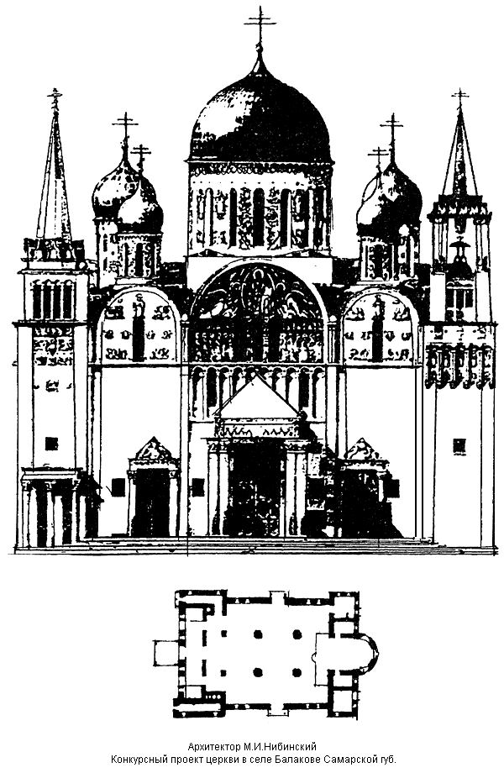

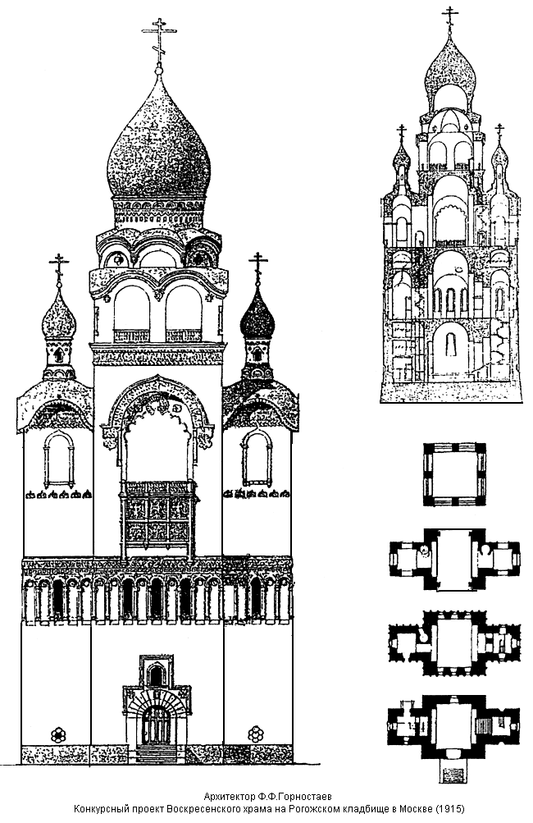

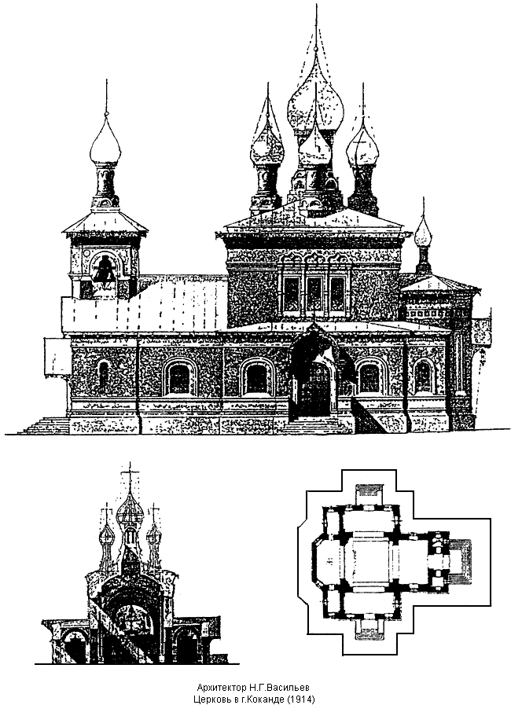

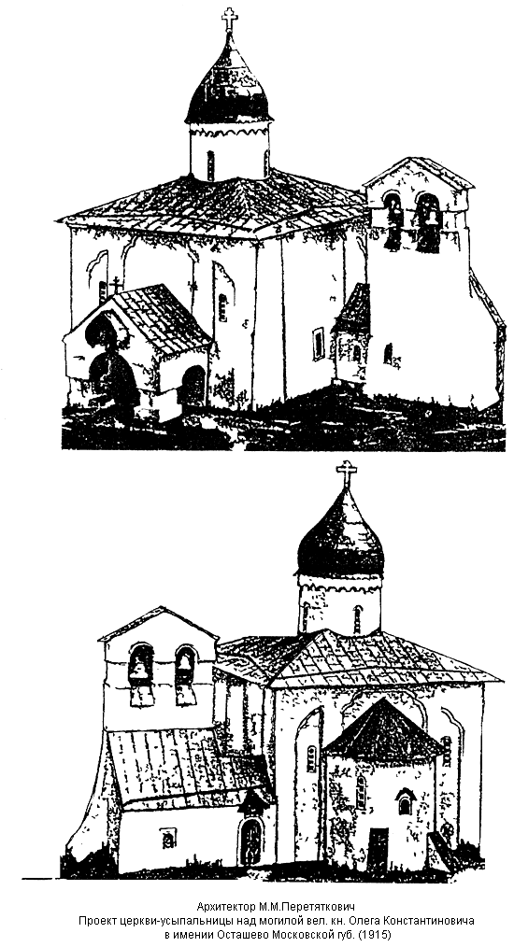

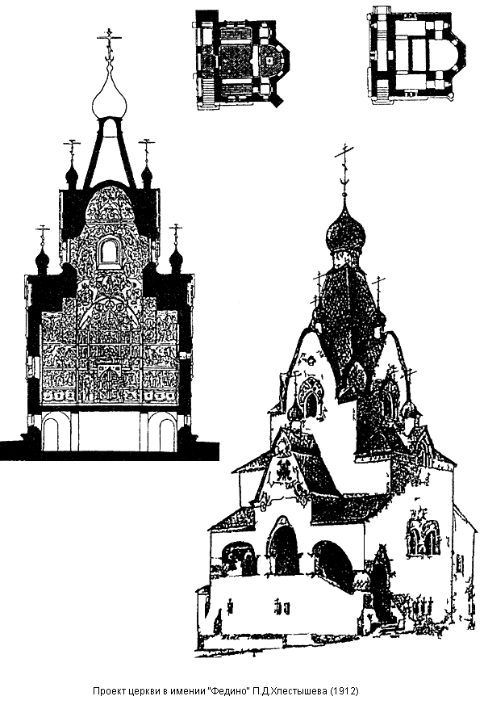

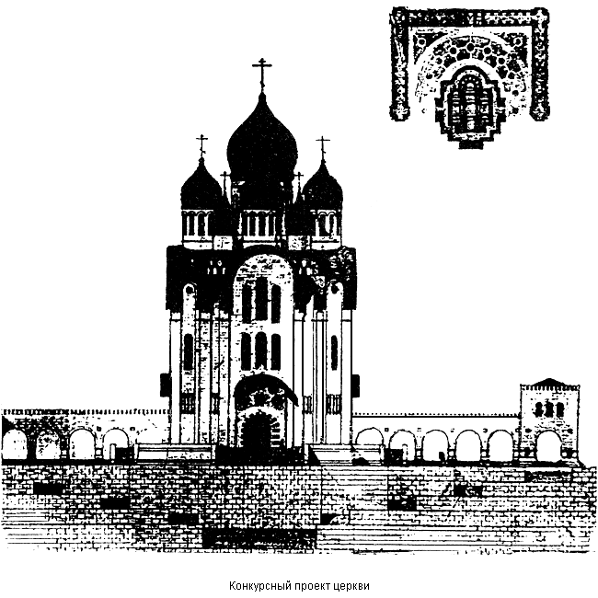

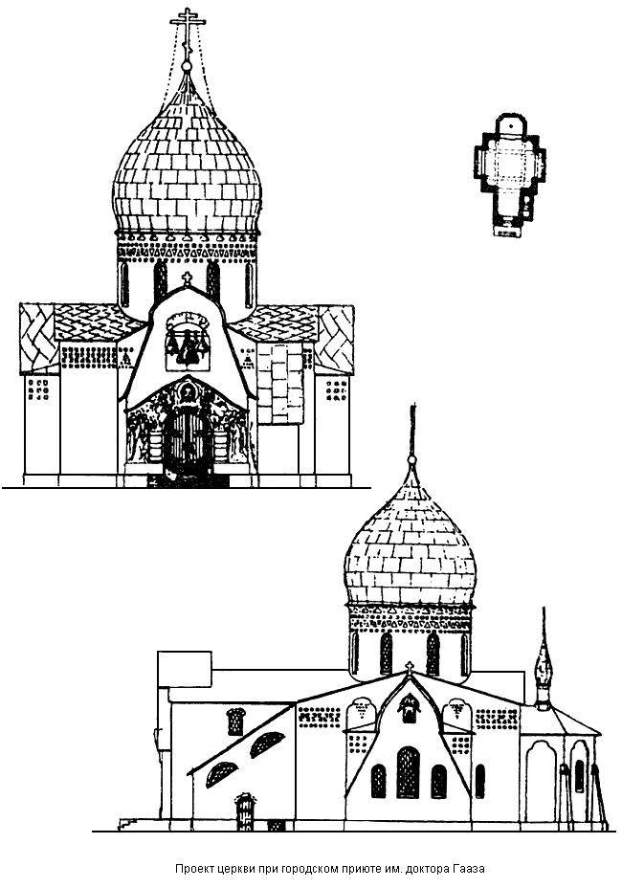

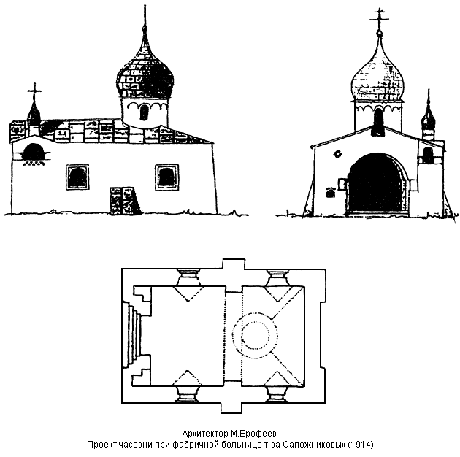

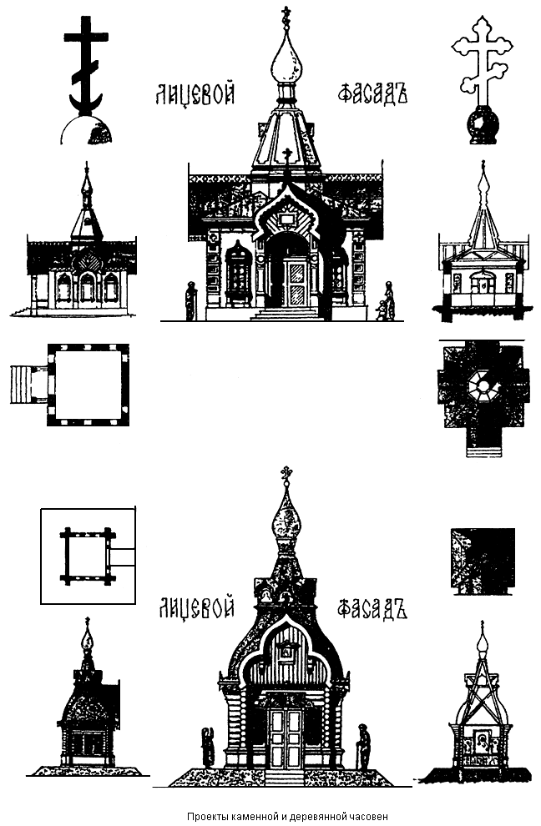

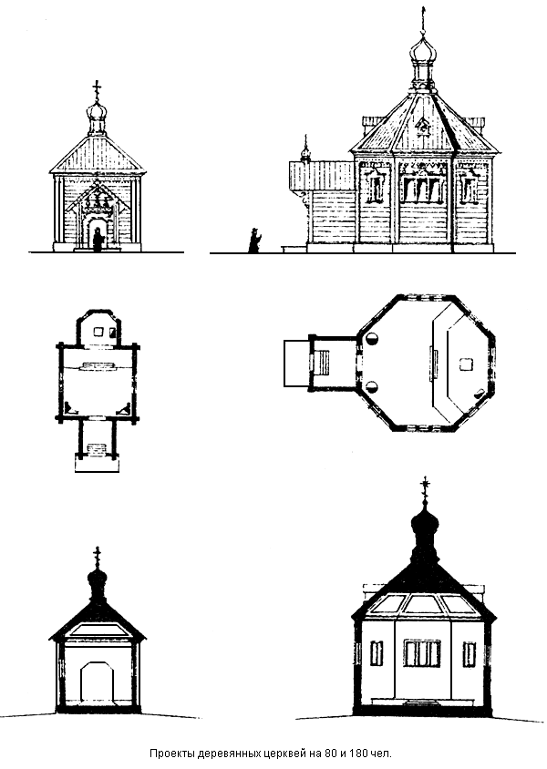

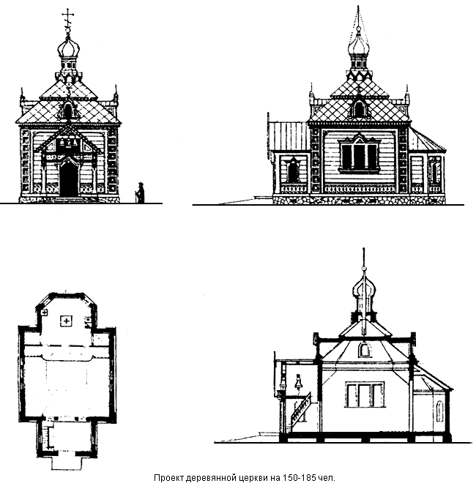

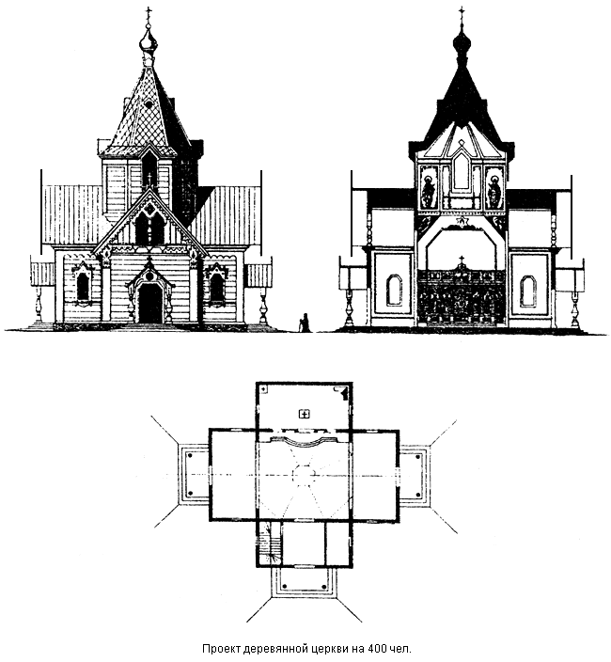

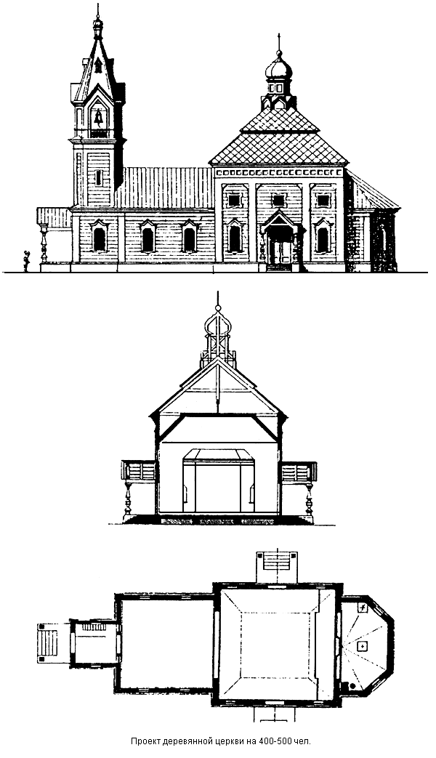

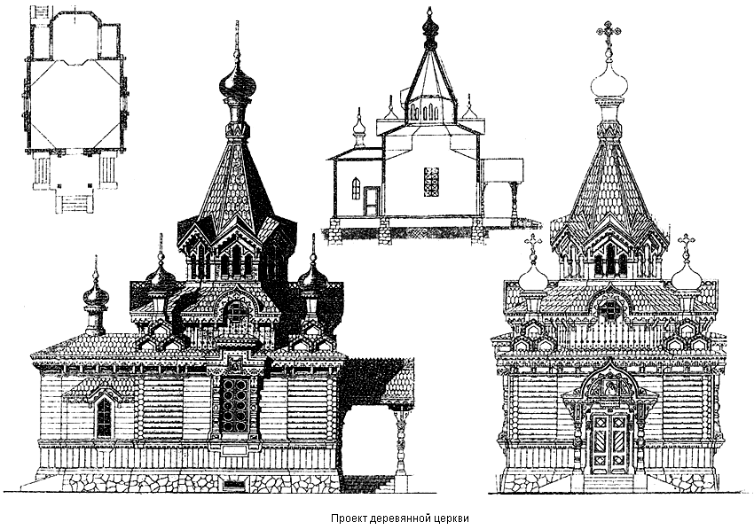

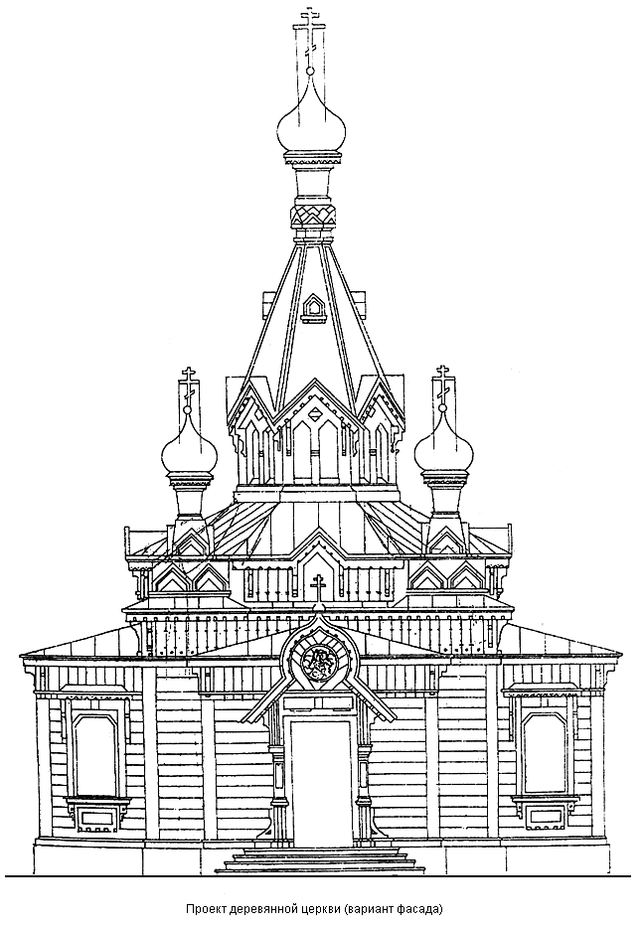

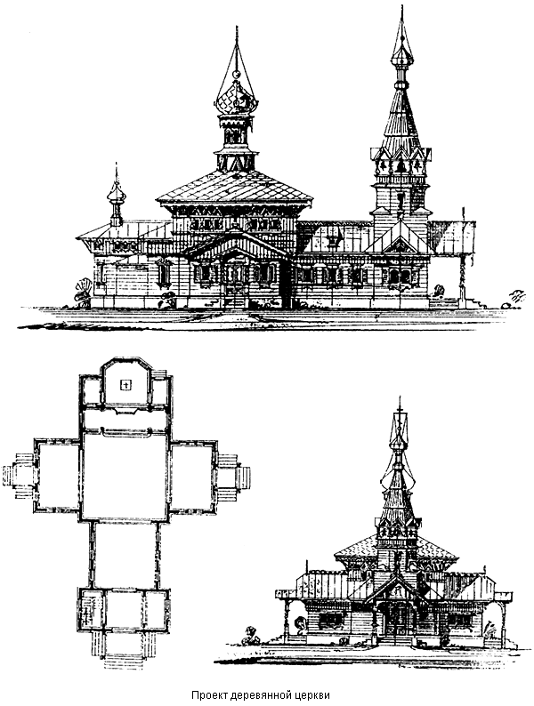

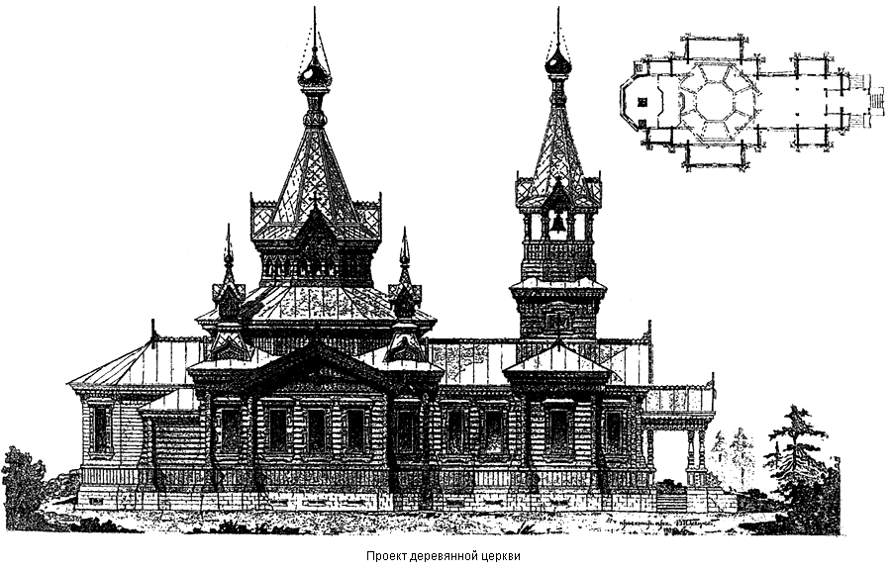

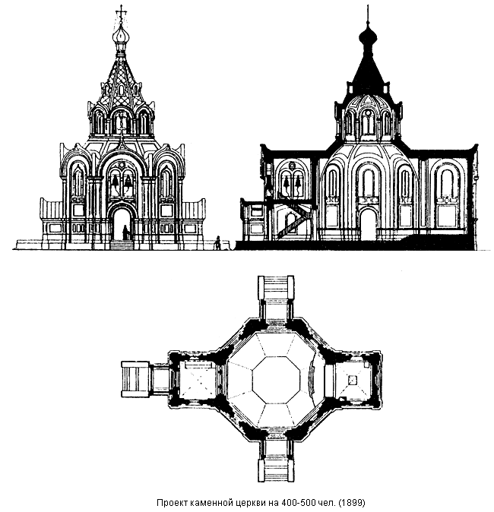

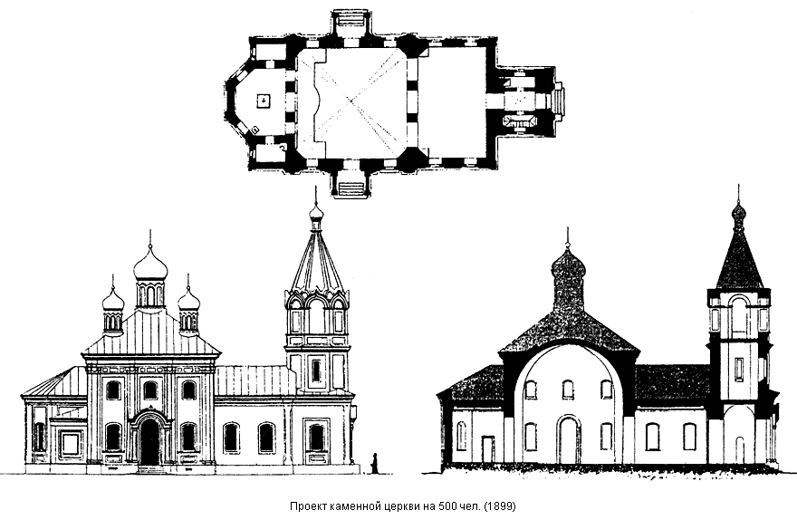

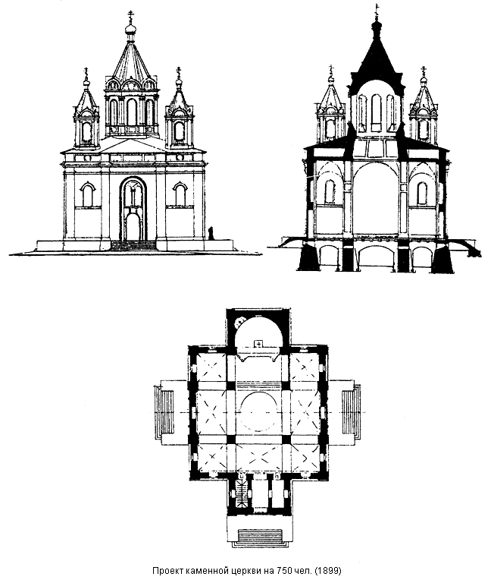

3. СОВРЕМЕННЫЕ ПРОЕКТЫ И ПОСТРОЙКИ ХРАМОВ И ЧАСОВЕН

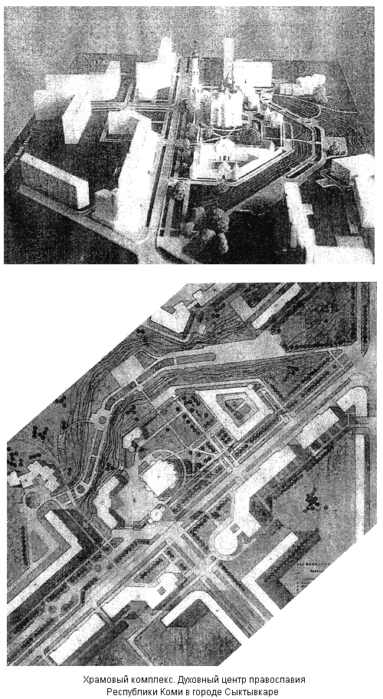

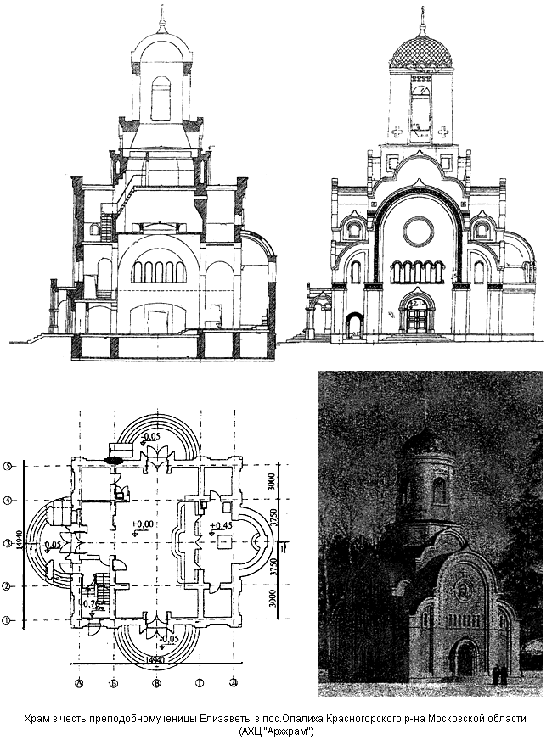

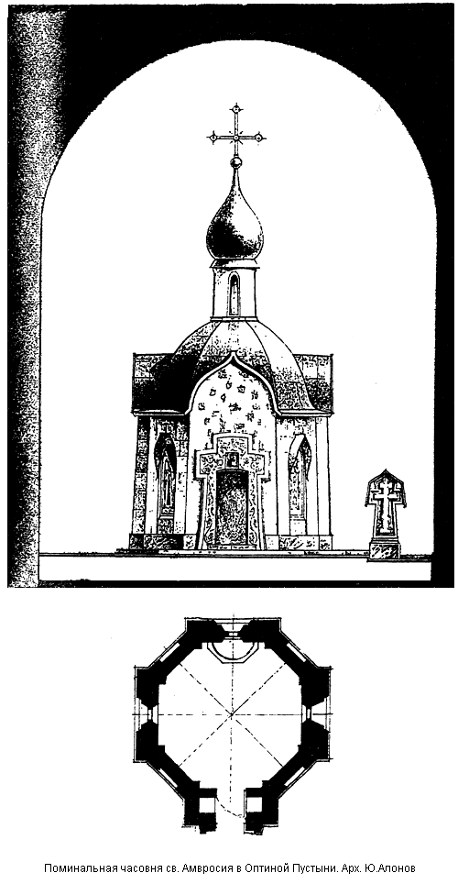

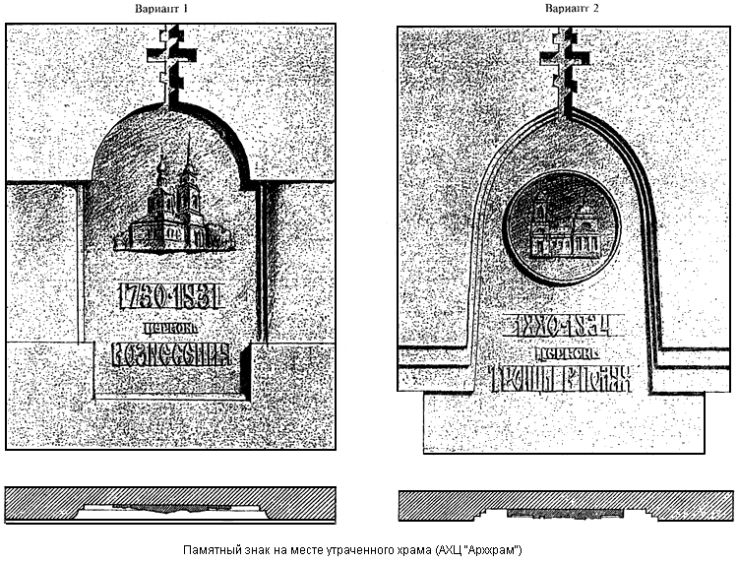

4. ВНУТРЕННЯЯ ДЕКОРАЦИЯ И УБРАНСТВО ХРАМОВ

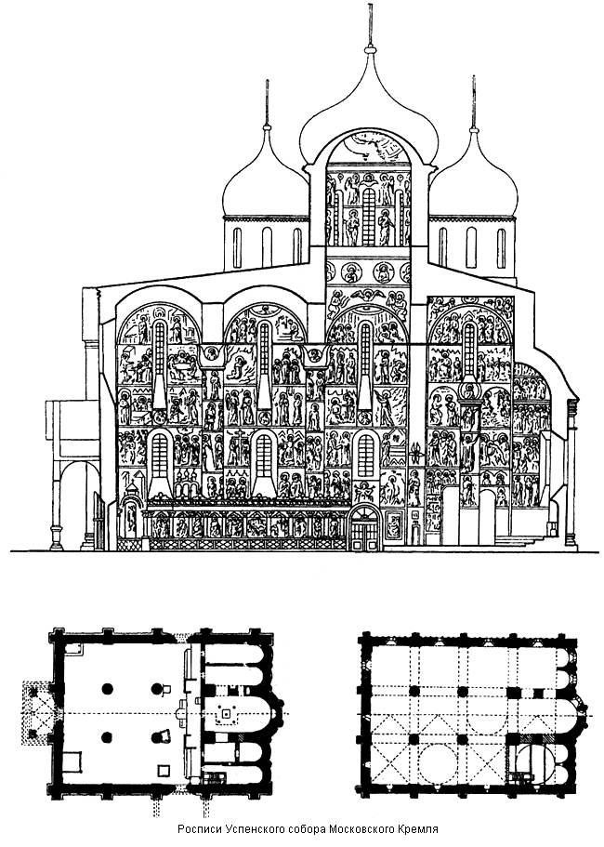

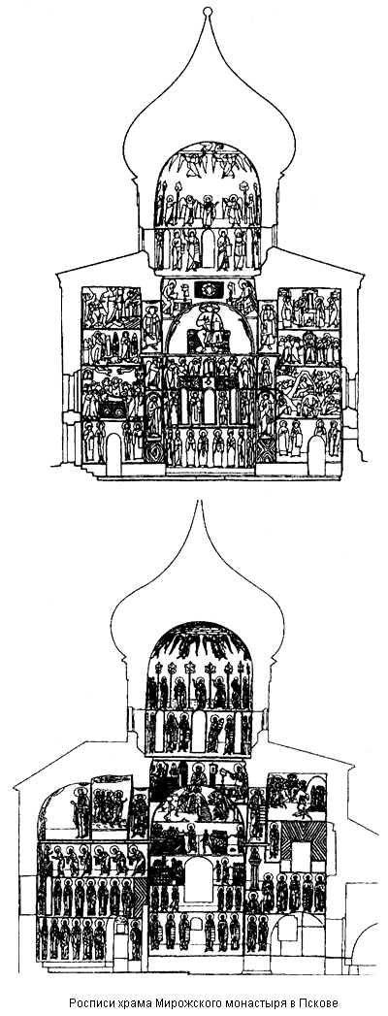

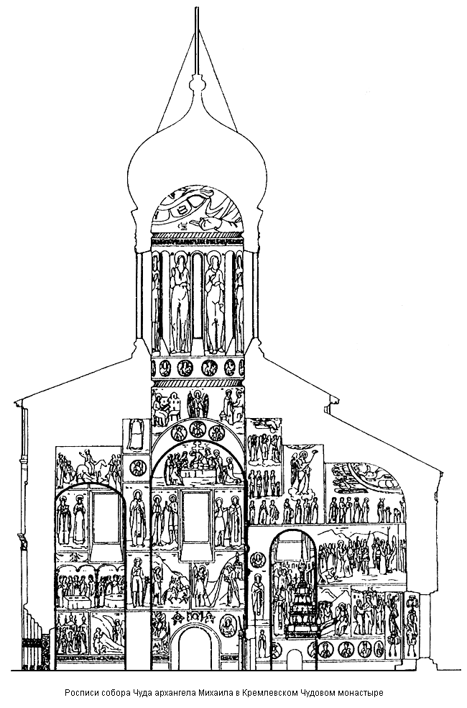

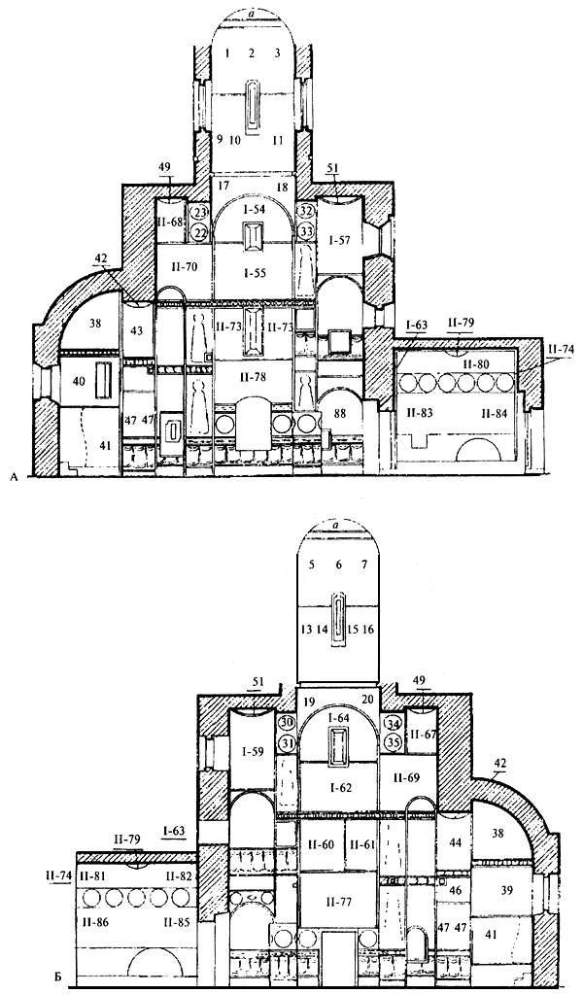

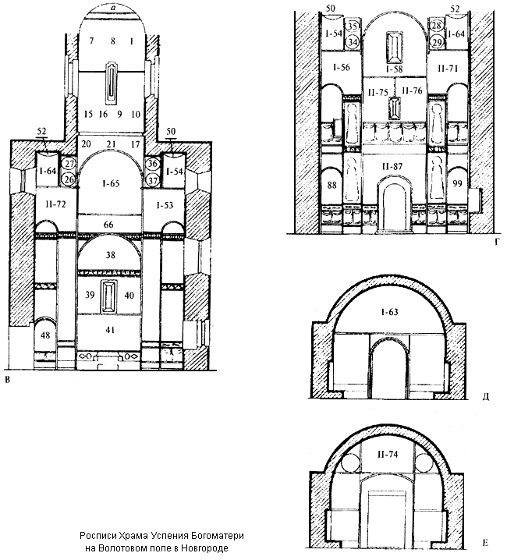

А. Разрез по оси восток - запад. Южная сторона.
Б. Разрез по оси запад - восток. Северная сторона
В. Разрез по оси север - юг. Восточная сторона.
Г. Разрез по оси юг - север. Западная сторона.
Д. Притвор. Разрез по оси север - юг. Восточная сторона.
Е. Притвор. Разрез по оси юг - север. Западная сторона.
Арабскими цифрами обозначена общая нумерация композиций; римскими циклы: I - христологический, II - богородичный. Для удобства пользования схемами в скобках приведены номера иллюстраций по кн.: М.В.Алпатов. Фрески церкви Успения на Волотовом поле (М., 1977). Купол и барабан, паруса, арки: а - Пантократор. Архангелы: 1 - Гавриил; 3 - Михаил; 5 - Уриил; 7 - Рафаил; 2-6 - херувимы; 4-8 - серафимы. Пророки: 9 - Моисей (90): 10 - Аарон (90); 11 - Даниил (92): 12 - Аввакум (7) (92); 13 - Исайя (7) (93); 14 - Иеремия (7) (93); 15 - Илия (91); 16 - Иоанн Предтеча (91); Евангелисты: 17 - Матфей (85); 18 - Лука (87); 19 - Марк (86); 20 - Иоанн (88); 21 - Спас на убрусе (66). Пророки и праотцы: 22 - Сиф (35); 23 - Авель (35); 24 - Адам (79); 25 - Енох (33); 26, 27 (7); 28 - Авраам (60); 29 - Исаак (60); 30 - Иоанн; 31 - Иов (82); 32 - Иезикииль (32); 33 - Захария (32); 34 - Самуил (49); 35 - Соломон (49); 36 - Давид (46); 37 - Амос (46).
Апсида: 38 - Богоматерь Ангелоктисса; 39 - "Причащение апостолов вином" (22); 40 - "Причащение апостолов хлебом" (23); 41 - "Поклонение жертве" (7, 8); 42 - Архангел (XI с); 43 - Мельхиседек (27); 44 - Захария, первосвященник, отец Предтечи (26); 45 - Козьма Маюмский (29); 46 - Иоанн Дамаскин (28); 47 - архидиаконы; 48 - "Христос во гробе" (III, 25).
Медальоны в замках сводов центрального креста; 49 - Иисус Христос; 50 - архангел Михаил (68, 69); 51 - "Богоматерь Знамение"; 52 - Спаситель из "Вознесения".

Христологический цикл: I-53 "Благовещение" (41); I-54 "Рождество Христово" (43, 47, 48) I-55 - "Крещение" (96); I-56 - "Сретение" (45); I-57 - "Воскрешение Лазаря" (31, 53); I-58 "Вход в Иерусалим" (52); I-59 - "Преображение (97); I-60 - "Распятие" (99); I-61 - "Оплакивание" (98); I-62 - "Сошествие во ад" (57); I-63 - "Ангел у гроба" и "Явление Христа Марии Магдалине" (11); I-64 - "Вознесение" (58, 60, 61); I-65 "Сошествие св. духа на апостолов" (62, 63); 66 - души праведных в руке Божией (65).

Богородичный цикл: II-67 - "Принесение даров" (33); II-68 - "Отвержение даров" (34); II-69 - "Благовестие Иоакиму" (36); II-70 - "Благовестие Анне" (37); II-71 - "Встреча у Золотых ворот" (38); II-72- "Рождество Богоматери"; II-73 - "Введение во храм" (39); II-74 - "Встреча Марии и Елизаветы" (42); II-75 - "Обручение Марии Иосифу" (44); II-77 - "Успение" (59); II-78 - ктиторская фреска (10); II-79 - "Богоматерь Воплощение" (16); II-80 - "Премудрость созда себе дом" (12); II-81 - "Богоматерь затворенные врата" (2); II-82 - "Богоматерь скиния и град огражденный" (7); II-83 - "Лествица Иакова" (13); II-84 - "Борьба Иакова с ангелом" (13); II-85 - "Неопалимая купина"; II-86 - "Руно Гедеона"; II-87 - "Богоматерь Живоносный источник" (83).
Сцены нижнего яруса: 88 - "Слово о некоем игумене" (16, 21); 89 - "Пахомий получает монашеский устав от ангела"; 90 - "Причащение Зосимой Марии Египетской".

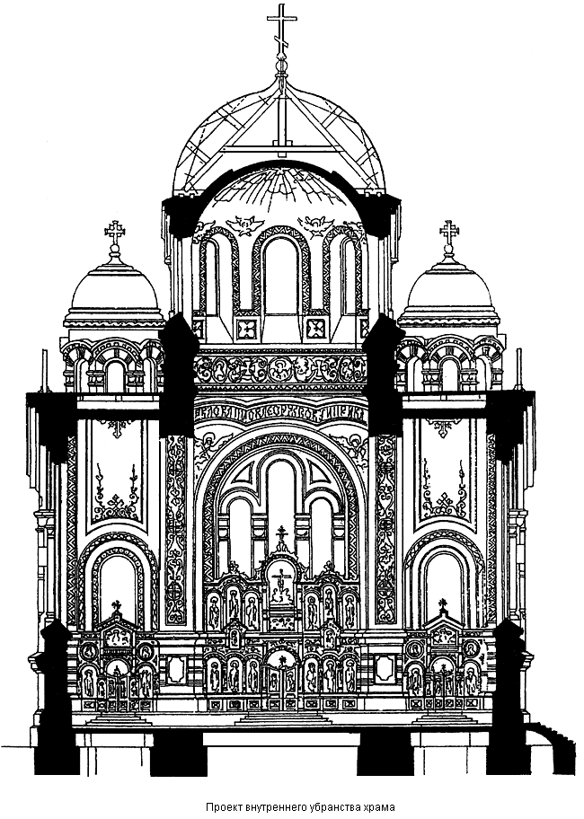

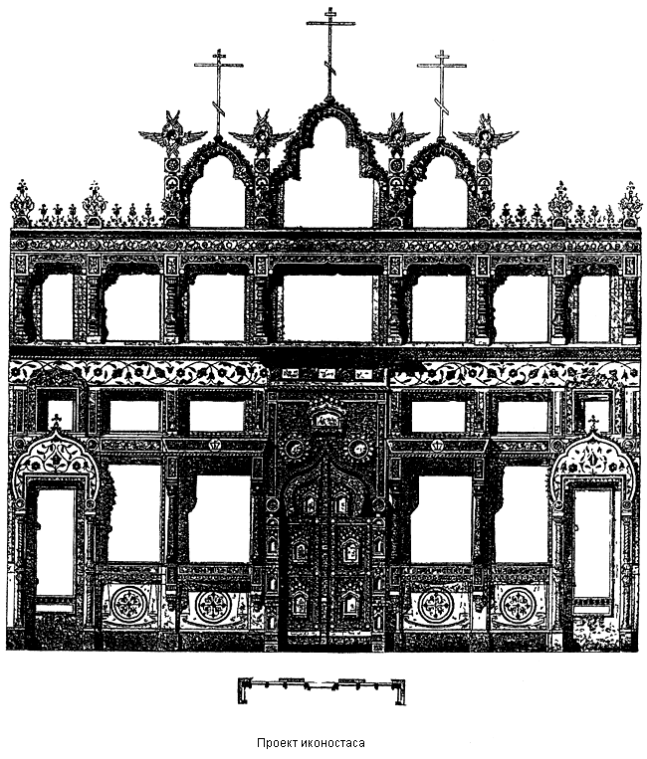

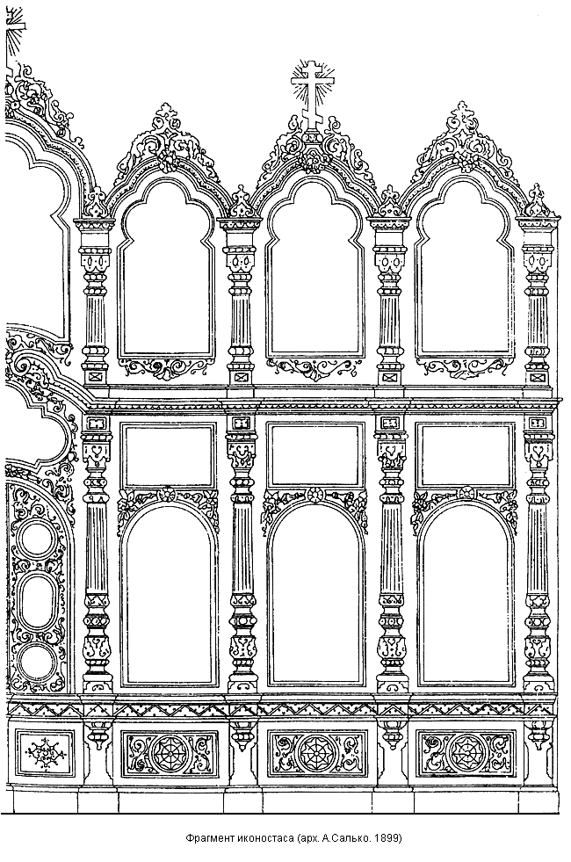

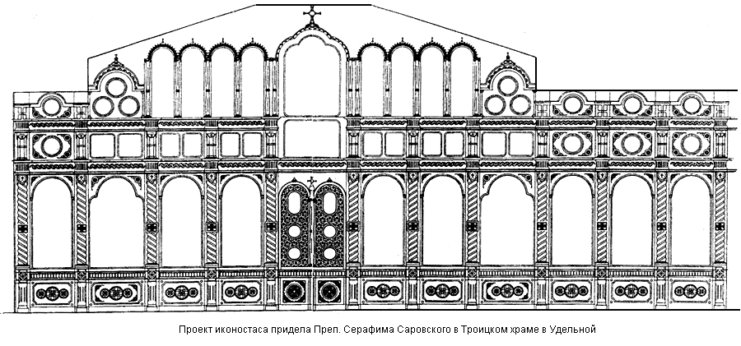

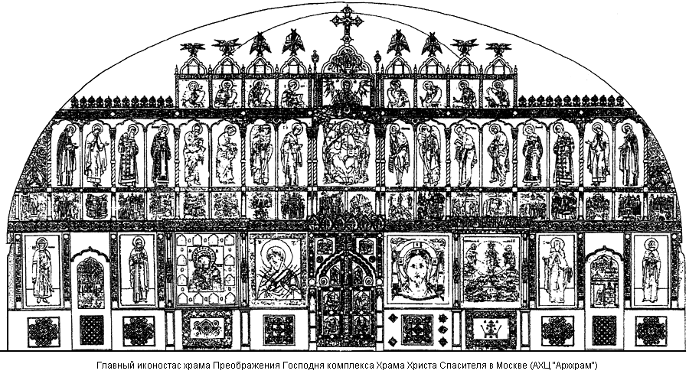

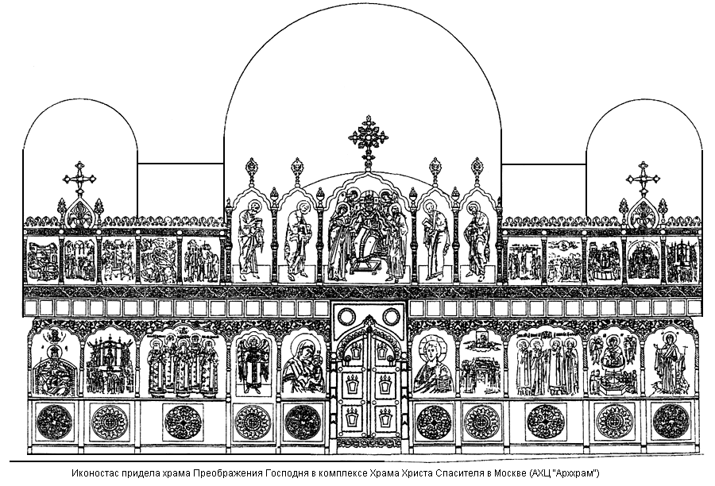

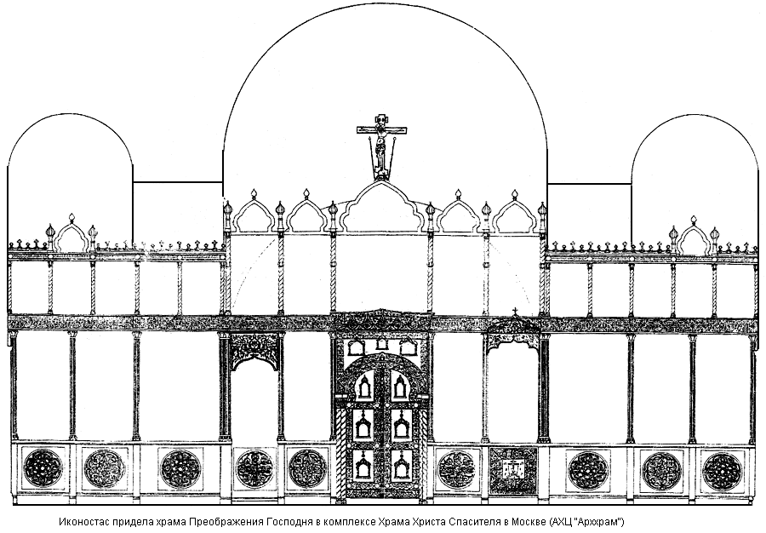

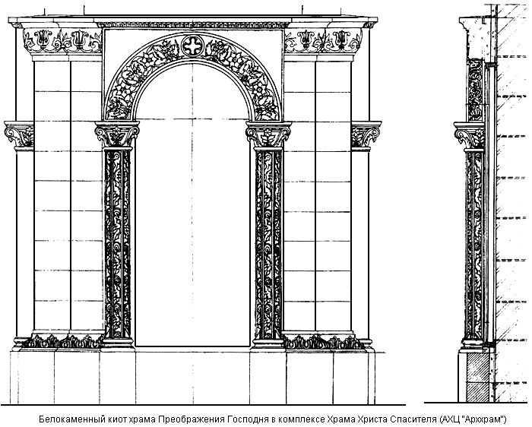

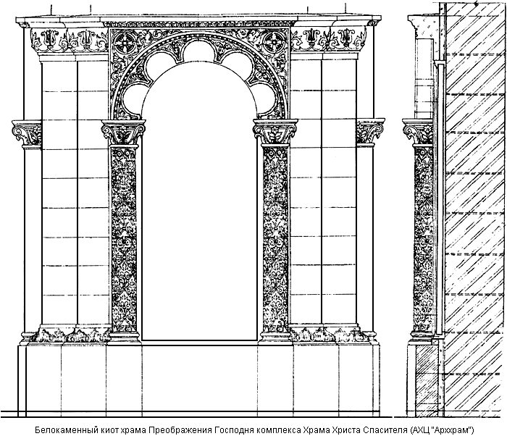

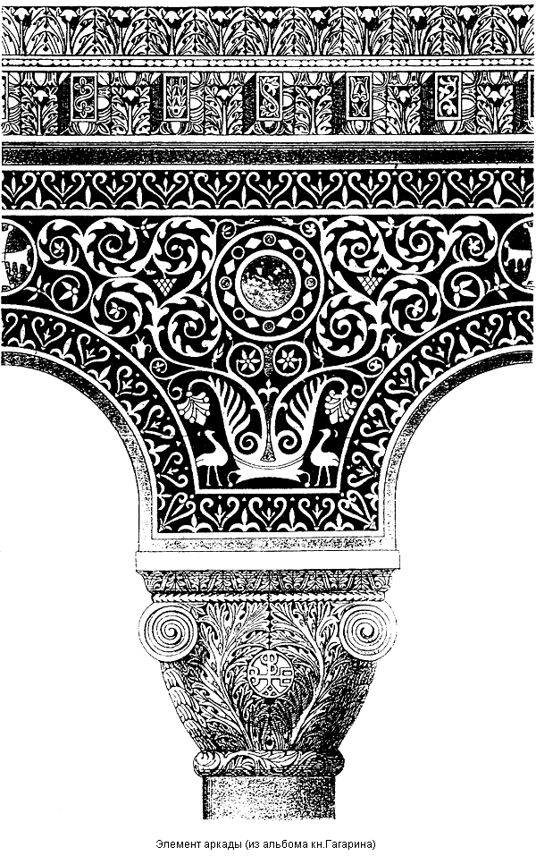

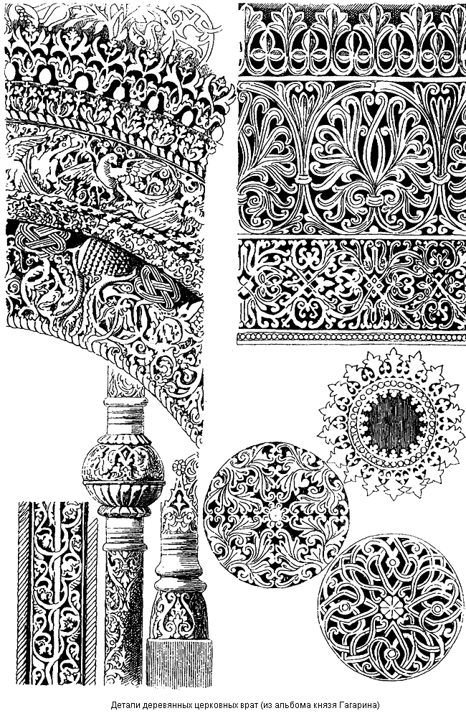

5. АРХИТЕКТУРНЫЕ ЭЛЕМЕНТЫ
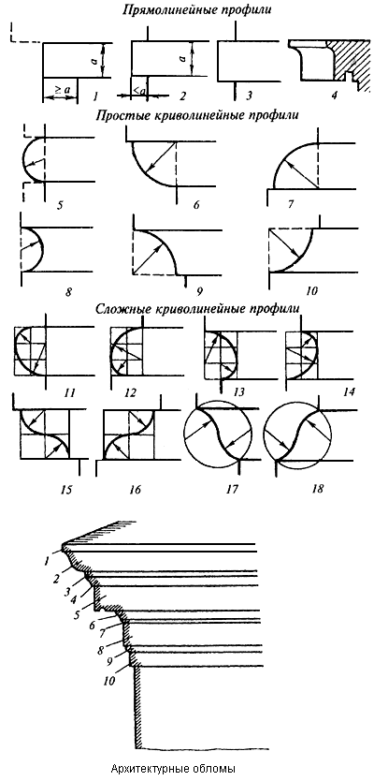
1 - полочка; 2 - пояс; 3 - плинт; 4 - слезник; 5 - вал; 6 - прямой четвертной вал; 7 - обратный четвертной вал; 8 - выкружка; 9 - прямая четвертная выкружка; 10 - обратная четвертная выкружка; 11 - прямой сложный вал; 12 - обратный сложный вал; 13 - прямая сложная выкружка; 14 - обратная сложная выкружка; 15 - прямой каблучок; 16 - обратный каблучок; 17 - прямой гусек; 18 - обратный гусек
Карниз из архитектурных обломов:
1, 3 - полочки; 2 - гусек; 4, 6 - каблучки; 5 - слезник; 7, 9 - четвертные валы; 8, 10 - полки


